Levan Tsagareli

Deutschsprachiges Drama

Arbeitsblätter

Tbilissi
2011

Aufgabe 1. Was ist das Drama? Ergänzen Sie:

DRAMA

Aufgabe 2. Vergleichen Sie die folgenden Auszüge. Ergänzen Sie die Tabelle:

Auszug 1  Ein junger Herr namens Cleophas wohnte zurückgezogen in seinem Hause nah der Stadt. Eines Morgens wandelte ihn die Lust an, unter Menschen zu gehen. Da kleidete er sich wohlanständig an wie immer, tat eine neue grüne Krawatte um und begab sich in den Park. Die Leute grüßten ihn höflich, fanden, daß ihm die grüne Krawatte vorzüglich zu Gesicht stehe, und sprachen durch einige Tage mit viel Anerkennung von der grünen Krawatte des Herrn Cleophas. Einige versuchten, es ihm gleichzutun, und legten grüne Krawatten an wie er – freilich waren sie aus gemeinerem Stoff und ohne Anmut geknüpft.  Bald darauf machte Herr Cleophas wieder einen Spaziergang durch den Park, in einem neuen Gewand, aber mit der gleichen grünen Krawatte. Da schüttelten einige bedenklich den Kopf und sagten: »Schon wieder trägt er die grüne Krawatte ... Er hat wohl keine andere ...«  (Arthur Schnitzler: Die grüne Krawatte) | Auszug 2  GRASSET noch auf den Stufen. Hier herein, Lebrêt; die Quelle kenn' ich. Mein alter Freund und Direktor hat immer noch irgendwo ein Faß Wein versteckt, auch wenn ganz Paris verdurstet.  WIRT. Guten Abend, Grasset. Läßt du dich wieder einmal blicken? Aus mit der Philosophie? Hast du Lust, wieder bei mir Engagement zu nehmen?  GRASSET. Ja freilich! Wein sollst du bringen. Ich bin der Gast – du der Wirt.  WIRT. Wein? Woher soll ich Wein nehmen, Grasset? Heut nacht haben sie ja alle Weinläden von Paris ausgeplündert. Und ich möchte wetten, daß du mit dabei gewesen bist.  GRASSET. Her mit dem Wein. Für das Pack, das in einer Stunde nach uns kommen wird ... Lauschend. Hörst du was, Lebrêt?  LEBRET. Es ist wie ein leiser Donner.  (Arthur Schnitzler: Der grüne Kakadu)

 | Beispiel 1 | Beispiel 2
Die Handlung wird unmittelbar / mittelbar dargestellt.
Die Handlung spielt in der Jetztzeit / in der Vergangenheit.
Die dominante Sprachform ist Erzählen / Gespräch.

Aufgabe 3. Denken Sie an Ihre theatralische Erfahrungen und bestimmen Sie, welche Kanäle der menschlichen Sinnesbereiche bei der Wahrnehmung einer Aufführung aktiviert werden. Wie unterscheidet sich dabei das Drama von der Epik? Kreuzen Sie an:

Im Drama wird aktiviert:
sprachlicher Code
optischer Code
akustischer Code
In der Epik wird aktiviert:
sprachlicher Code
optischer Code
akustischer Code

Die besagte Eigenschaft des Dramas nennt man: ____________________________________
Aufgabe 4. Ordnen Sie die Arten der Informationsvergabe den jeweiligen Kodes zu:
optisch |  | akustisch
verbal | nonverbal | verbal | nonverbal
Schrifttafeln, Statur, Requisit, Repliken, Physiognomie, Maske, Gestik, Lautsprecher, Bühnenbild, Kostüm, Geräusch, Intonation, Phrasierung, Position, Projektionen, Stimmqualität, Interaktion, Sprechtempo, Musik, Mimik, Beleuchtung, Figurenstil, Bühnenbau.

Welche Arten der Informationsvergabe sind mit den Figuren und welche – mit der Bühne verbunden?
Figur:
Bühne:

Aufgabe 5. Vergleichen Sie die Besonderheiten der Produktion bzw. Rezeption eines epischen und eines dramatischen Textes. Kreuzen Sie an:

Bei der Produktion und Rezeption eines Dramas nehmen teil:
Autor
Dramaturg
Theaterverwaltung
Regisseur
Schauspieler
Kostüm- und Maskenbildner
Bühnenbildner
Beleuchter
Schauspieler
Leser
Bei der Produktion und Rezeption eines epischen Textes nehmen teil:
Autor
Dramaturg
Theaterverwaltung
Regisseur
Schauspieler
Kostüm- und Maskenbildner
Bühnenbildner
Beleuchter
Schauspieler
Leser

Aufgabe 6. Fassen Sie die behandelten Fragen zusammen und listen Sie die vier Differenzkriterien dramatischer Texte auf:
- ________________________________________________________________________________________
- ________________________________________________________________________________________
- ________________________________________________________________________________________
- ________________________________________________________________________________________

Aufgabe 7. Betrachten Sie den folgenden Textauszug und ordnen Sie den Bezeichnungen die entsprechenden Textsegmente zu:
1. Repliken der Dramenfiguren ___
2. Dramentitel ___
3. Untertitel ___
4. Epigraphe, Widmungsschriften, Vorwörter ___
5. Wortkulissen ___
6. Personenverzeichnis ___
7. Akt- und Szenenmarkierung ___
8. Bühnenanweisungen ___ ___
9. Markierung des jeweiligen Sprechers einer Replik ___

A Arthur Schnitzler

B Der grüne Kakadu

C Groteske in einem Akt
D Personen.

Emile Herzog von Cadignan
François Vicomte von Nogeant
Albin Chevalier de la Tremouille
Der Marquis von Lansac
Severine, seine Frau
Rollin, Dichter
Prospere, Wirt, vormals Theaterdirektor
Henri
Balthasar
Guillaume
Scaevola
Jules
Etienne
Maurice
Georgette
Michette
Flipotte, seine Truppe
Leocadie, Schauspielerin, Henris Frau
Grasset, Philosoph
Lebret, Schneider
Grain, ein Strolch
Der Kommissär
Adelige, Schauspieler, Schauspielerinnen, Bürger und Bürgerfrauen

Spielt in Paris am Abend des 14. Juli 1789 in der Spelunke Prospères.

E

F Wirtsstube »Zum grünen Kakadu«.
Ein nicht großer Kellerraum, zu welchem rechts – ziemlich weit hintensieben Stufen führen, die nach oben durch eine Tür abgeschlossen sind. Eine zweite Tür, welche kaum sichtbar ist, befindet sich im Hintergrunde links. Eine Anzahl von einfachen hölzernen Tischen, um diese Sessel, füllen beinahe den ganzen Raum aus. Links in der Mitte der Schanktisch; hinter demselben eine Anzahl Fässer mit Pipen. Das Zimmer ist durch Öllämpchen beleuchtet, die von der Decke herabhängen.

Der Wirt Prospere; es treten ein die Bürger Lebret und Grasset.

G GRASSET noch auf den Stufen. Hier herein, Lebrêt; die Quelle kenn' ich. Mein alter Freund und Direktor hat immer noch irgendwo ein Faß Wein versteckt, auch wenn ganz Paris verdurstet.
H WIRT. Guten Abend, Grasset. Läßt du dich wieder einmal blicken? Aus mit der Philosophie? Hast du Lust, wieder bei mir Engagement zu nehmen?
GRASSET. Ja freilich! Wein sollst du bringen. Ich bin der Gast – du der Wirt.
WIRT. Wein? Woher soll ich Wein nehmen, Grasset? Heut nacht haben sie ja alle Weinläden von Paris ausgeplündert. Und ich möchte wetten, daß du mit dabei gewesen bist.
J GRASSET. Her mit dem Wein. Für das Pack, das in einer Stunde nach uns kommen wird ... Lauschend. Hörst du was, Lebrêt?
K LEBRET. Es ist wie ein leiser Donner.
GRASSET. Brav – Bürger von Paris ... Zu Prospère. Für das Pack hast du sicher noch einen in Vorrat. Also her damit. Mein Freund und Bewunderer, der Bürger Lebrêt, Schneider aus der Rue St. Honoré, zahlt alles.
LEBRET. Gewiß, gewiß, ich zahle.
PROSPERE zögert.
GRASSET. Na, zeig' ihm, daß du Geld hast, Lebrêt.
L LEBRET zieht seinen Geldbeutel heraus.

Welche Textsegmente gehören dem Haupttext und welche – dem Nebentext an:
Haupttext::
Nebentext:

Aufgabe 1. Diskutieren Sie die Frage: In wie fern unterscheidet sich der Grad der Informiertheit zwischen dramatischen Figuren und dem Publikum? Wodurch ist dieser bedingt?
Aufgabe 2. Lesen Sie die folgenden Titel. Welche Erwartungen wecken Sie bei Ihnen?

- Orestie
- König Lear
- Der Menschenfeind
- Kabale und Liebe
- Vor Sonnenaufgang
- Der blaue Vogel
- Die kahle Sängerin
- Der Kirschgarten
- Der Besuch der alten Dame
- Warten auf Godot

Aufgabe 3. Lesen Sie den folgenden Abschnitt und finden Sie Beispiele für sprachliche bzw. außersprachliche Informationsvergabe.
Erste Scene.
Zimmer beim Musikus.
Miller steht eben vom Sessel auf und stellt sein Violoncell auf die Seite. An einem Tisch sitzt Frau Millerin noch im Nachtgewand und trinkt ihren Kaffee.
Miller (schnell auf- und abgehend). Einmal für allemal! Der Handel wird ernsthaft. Meine Tochter kommt mit dem Baron ins Geschrei. Mein Haus wird verrufen. Der Präsident bekommt Wind, und kurz und gut, ich biete dem Junker aus.
Frau. Du hast ihn nicht in dein Haus geschwatzt — hast ihm deine Tochter nicht nachgeworfen.
Miller. Hab' ihn nicht in mein Haus geschwatzt—hab' ihm 's Mädel nicht nachgeworfen; wer nimmt Notiz davon? — Ich war Herr im Haus. Ich hätt' meine Tochter mehr coram nehmen sollen. Ich hätt' dem Major besser auftrumpfen sollen — oder hätt' gleich Alles Seiner Excellenz, dem Herrn Papa, stecken sollen. Der junge Baron bringt's mit einem Wischer hinaus, das muß ich wissen, und alles Wetter kommt über den Geiger.
Frau (schlürft eine Tasse aus). Possen! Geschwätz! Was kann über dich kommen? Wer kann dir was anhaben? Du gehst deiner Profession nach und raffst Scholaren zusammen, wo sie zu kriegen sind.

Aufgabe 4. Machen Sie sich mit der Interreltionsmöglichkeiten der sprachlichen und außersprachlichen Informationsvergabe vertraut. Lesen Sie anschließend die Auszüge und bestimmen Sie die Art der Interrelation der sprachlichen und außersprachlichen Informationsvergabe in dem jeweiligen Auszug.
- Identität: Der Haupttext sichert allein hinreichendes Verständnis; die außersprachliche Information ist redundant; die bereits sprachlich vermittelte Information wird zusätzlich in das Medium mimisch-gestischen Spiels und konkreter Gegenständlichkeit der Bühne “übersetzt”; im Haupttext sind folglich viele implizite Inszenierungsanweisungen anzutreffen.
- Komplementarität: die außersprachliche Informationsvergabe ergänzt die sprachlich vermittelte Information zu eine geschlossenen und konkreten Illusionskontinuum; im Haupptext kommen nur wenige implizite Inszenierungsanweisungen vor, statt dessen ist wortloses Sich-Verhalten häufiger anzutreffen.
- Diskrepanz: eine radikale, logisch nicht auflösbare Diskrepanz zwischen der sprachlich und außersrpachlich vermittelten Information; das Durchbrechen eines bisher fundamentalen dramatischen Vertextungsprinzips.
№ | Auszüge | Interrelationstypen
1 | Zweite Scene.  Secretär Wurm. Die Vorigen.  Frau. Ah guten Morgen, Herr Sekertare! Hat man auch einmal wieder das Vergnügen von Ihnen?  Wurm. Meinerseits, meinerseits, Frau Base! Wo eine Cavaliersgnade einspricht, kommt mein bürgerliches Vergnügen in gar keine Rechnung.  Frau. Was Sie nicht sagen, Herr Sekertare! Des Herrn Majors von Walter hohe Gnaden machen uns wohl je und je das Bläsier; doch verachten wir darum Niemand.  Miller (verdrießlich). Dem Herrn einen Sessel, Frau. Wollen's ablegen, Herr Landsmann?  Wurm (legt Hut und Stock weg, setzt sich). Nun! nun! und wie befindet sich denn meine Zukünftige—oder Gewesene?—Ich will doch nicht hoffen—kriegt man sie nicht zu sehen—Mamsell Luisen?  Frau. Danken der Nachfrage, Herr Sekertare. Aber meine Tochter ist doch gar nicht hochmüthig.  Miller (ärgerlich, stößt sie mit dem Ellenbogen). Weib!  Frau. Bedauern's nur, daß sie die Ehre nicht haben kann vom Herrn  Sekertare. Sie ist eben in der Meß, meine Tochter.  Wurm. Das freut mich, freut mich. Ich werd' mal eine fromme, christliche Frau an ihr haben.  Frau (lächelt dumm-vornehm). Ja—aber, Herr Sekertare-  Miller (in sichtbarer Verlegenheit, kneipt sie in die Ohren). Weib!  Frau. Wenn Ihnen unser Haus sonst irgend wo dienen kann—mit allem  Vergnügen, Herr Sekertare-  Wurm (macht falsche Augen). Sonst irgendwo!  Schönen Dank! Schönen Dank! — Hem! hem! hem!  Frau. Aber — wie der Herr Sekertare selber die Einsicht werden haben-  Miller (voll Zorn seine Frau vor den Hintern stoßend). Weib!  Frau. Gut ist gut, und besser ist besser, und einem einzigen Kind mag man doch auch nicht vor seinem Glück sein. (Bäurisch-stolz.) Sie werden mich ja doch wohl merken, Herr Sekertare?  Wurm (rückt unruhig im Sessel, kratzt hinter den Ohren und zupft an Manschetten und Jabot). Merken? Nicht doch—O ja—Wie meinen Sie denn?  Frau. Nu—nu—ich dächte nur—ich meine, (hustet) weil eben halt der liebe Gott meine Tochter barrdu zur gnädigen Madam will haben-  Wurm (fährt vom Stuhl). Was sagen Sie da? Was?
2 | Sechste Scene.  Präsident. Unterschrieben, Marschall — und Sie verbinden mich, wenn Sie ohne Aufschub dahin gehen, die Lady auf seinen Besuch präparieren und den Entschluß meiner Ferdinands in der ganzen Residenz bekannt machen.  Hofmarschall (entzückt). O mit tausend Freuden, mein Bester!—Was  kann mir erwünschter kommen? — Ich fliege sogleich —(Umarmt ihn.)  Leben Sie wohl — in drei Viertelstunden weiß es die ganze Stadt.  (Hüpft hinaus.)  Siebente Scene  Präsident. […] Halt! Holla! Was bläst so auf einmal das Feuer in deinen Wangen aus?  Ferdinand (schneeblaß und zitternd). Wie? Was? Es ist gewiß nichts, mein Vater!  Zweite Scene  Lady (setzt den Schmuck plötzlich nieder und geht rasch durch den Saal, nach einer Pause zum Kammerdiener). Mann! Was ist dir? Ich glaube, du weinst?  Kammerdiener (wischt sich die Augen, mit schrecklicher Stimme, alle Glieder zitternd). Edelsteine, wie diese da—ich hab' auch ein paar Söhne drunter.

Aufgabe 5. Wie ändert sich die Informiertheit von Ferdinand von Walter im Laufe der Handlung?
Vierte Scene.
Ferdinand von Walter. Luise.
(Er fliegt auf sie zu—sie sinkt entfärbt und matt auf einen Sessel — er bleibt vor ihr stehn — sie sehen sich eine Zeitlang stillschweigend an. Pause.)
Ferdinand. Du bist blaß, Luise?
Luise (steht auf und fällt ihm um den Hals). Es ist nichts! nichts! Du bist ja da. Es ist vorüber.
Ferdinand (ihr Hand nehmend und zum Munde führend). Und liebt mich meine Luise noch? Mein Herz ist das gestrige, ist's auch das deine noch? Ich fliege nur her, will sehen, ob du heiter bist, und gehn und es auch sein — Du bist's nicht.
Luise. Doch, doch, mein Geliebter.
Ferdinand. Rede mir Wahrheit. Du bist's nicht. Ich schau durch deine Seele, wie durch das klare Wasser dieses Brillanten. (Zeigt auf seinen Ring.) Hier wirft sich kein Bläschen auf, das ich nicht merkte — kein Gedanke tritt in dies Angesicht, der mir entwischte. Was hast du? Geschwind! Weiß ich nur diesen Spiegel helle, so läuft keine Wolke über die Welt. Was bekümmert dich?
Luise (sieht ihn eine Weile stumm und bedeutend an, dann mit Wehmuth). Ferdinand! Ferdinand! Daß du doch wüßtest, wie schön in dieser Sprache das bürgerliche Mädchen sich ausnimmt-
Ferdinand. Was ist das? (Befremdet.) Mädchen! Höre! wie kommst du auf das?—Du bist meine Luise. Wer sagt dir, daß du noch etwas sein solltest? Siehst du, Falsche, auf welchem Kaltsinn ich dir begegnen muß. Wärest du ganz nur Liebe für mich, wann hättest du Zeit gehabt, eine Vergleichung zu machen? Wenn ich bei dir bin, zerschmilzt meine Vernunft in einen Blick—in einen Traum von dir, wenn ich weg bin, und du hast noch eine Klugheit neben deiner Liebe?—Schäme dich! Jeder Augenblick, den du an diesen Kummer verlorst, war deinem Jüngling gestohlen.

Vierte Scene
Ferdinand (springt aus seiner Betäubung auf). Ich entfliehe, Luise. Willst du mir wirklich nicht folgen?
Luise (hat sich im Hintergrund des Zimmers niedergesetzt und hält das Gesicht mit beiden Händen bedeckt). Meine Pflicht heißt mich bleiben und dulden.
Ferdinand. Schlange, du lügst. Dich fesselt was anders hier.
Luise (im Ton des tiefsten inwendigen Leidens). Bleiben Sie bei dieser Vermuthung—sie macht vielleicht weniger elend.
Ferdinand. Kalte Pflicht gegen feurige Liebe!—Und mich soll das Märchen blenden? Ein Liebhaber fesselt dich, und Weh über dich und ihn, wenn mein Verdacht sich bestätigt. (Geht schnell ab.)

Zweite Scene.
Ferdinand allein, den Brief durchfliegend, bald erstarrend, bald wüthend herumstürzend.
Es ist nicht möglich! nicht möglich! Diese himmlische Hülle versteckt kein so teuflisches Herz—Und doch! doch! Wenn alle Engel herunter stiegen, für ihre Unschuld bürgten—wenn Himmel und Erde, wenn Schöpfung und Schöpfer zusammenträten, für ihre Unschuld bürgten—es ist ihre Hand—Ein unerhörter, ungeheurer Betrug, wie die Menschheit noch keinen erlebte!—Das also war's, warum man sich so beharrlich der Flucht widersetzt!—Darum—o Gott! jetzt erwach' ich, jetzt enthüllt sich mir Alles!—Darum gab man seinen Anspruch auf meine Liebe mit so viel Heldenmuth auf, und bald, bald hätte selbst mich die himmlische Schminke betrogen!
(Er stürzt rascher durchs Zimmer, dann steht er wieder nachdenkend still.)
Mich so ganz zu ergründen!—Jedes kühne Gefühl, jede leise schüchterne Bebung zu erwiedern, jede feurige Wallung—An der feinsten Unbeschreiblichkeit eines schwebenden Lauts meine Seele zu fassen—Mich zu berechnen in einer Thräne—Auf jeden gähen Gipfel der Leidenschaft mich zu begleiten, mir zu begegnen vor jedem schwindelnden Absturz—Gott! Gott! und alles Das nichts als Grimasse?—Grimasse? O, wenn die Lüge eine so haltbare Farbe hat, wie ging es zu, daß sich kein Teufel noch in das Himmelreich hineinlog?

Siebente Scene
Luise. O des kläglichen Mißverstands—Ferdinand—man zwang mich—vergib—deine Luise hätte den Tod vorgezogen—aber mein Vater—die Gefahr—sie machten es listig.
Ferdinand (schrecklich emporgeworfen). Gelobet sei Gott! noch spür' und das Gift nicht. (Er reißt den Degen heraus.)
Luise (von Schwäche zu Schwäche sinkend). Weh! Was beginnst du? Es ist dein Vater-Ferdinand (im Ausdruck der unbändigsten Wuth). Mörder und Mördervater!—Mit muß er, daß der Richter der Welt nur gegen den Schuldigen rase. (Will hinaus.)
Luise. Sterbend vergab mein Erlöser—Heil über dich und ihn (Sie stirbt.)
Ferdinand (kehrt schnell um, wird ihre letzte sterbende Bewegung gewahr und fällt in Schmerz aufgelöst vor der Todten nieder). Halt! Halt! Entspringe mir nicht, Engel des Himmels! (Er faßt ihre Hand an und läßt sie schnell wie fallen.) Kalt, kalt und feucht! Ihre Seele ist dahin. (Er springt wieder auf.) Gott meiner Luise! Gnade! Gnade dem verruchtesten der Mörder! Es war ihr letztes Gebet!—Wie reizend und schön auch ihr Leichnam! Der gerührte Würger ging schonend über diese freundlichen Wangen hin—Diese Sanftmuth war keine Larve, sie hat auch dem Tod Stand gehalten. (Nach einer Pause.) Aber wie? Warum fühl' ich nichts? Will die Kraft meiner Jugend mich retten? Undankbare Mühe! Das ist meine Meinung nicht. (Er greift nach dem Glase.)

Aufgabe 6. Analysieren Sie den Mechanismus der dramatischen Ironie am folgenden Textbeispiel. Beachten Sie, dass die dramatische Ironie eine Folge von den Widersprüchen ist, die sich aus der Interferenz des inneren und äußeren Kommunikationssystems ergeben. Bei der dramatischen Ironie erhält die sprachliche Äußerung bzw. das außersrpachliche Verhalten einer Figur für den Rezipienten aufgrund seiner überlegenen Informiertheit eine der Intention der Figur widersprachende Zusatzbedeutung.
Sechste Scene
Präsident (in Flammen). […] Fort! Man soll Gerichtsdiener holen. (Einige vom Gefolge gehen ab; der Präsident rennt voll Wuth durch das Zimmer.) Vater ins Zuchthaus—an den Pranger Mutter und Metze von Tochter!—Die Gerechtigkeit soll meiner Wuth ihre Arme borgen. Für diesen Schimpf muß ich schreckliche Genugthuung haben—Ein solches Gesindel sollte meine Plane zerschlagen und ungestraft Vater und Sohn aneinander hetzen?—Ha, Verflucht! Ich will meinen Haß an eurem Untergang sättigen, die ganze Brut, Vater, Mutter und Tochter, will ich meiner brennenden Rache opfern.

Fünfte Scene.
Der Präsident und Ferdinand.
Ferdinand (mit wilder, feuriger Empfindung). Verzeihung für meinen Undank, mein Vater! Ich bin ein verworfener Mensch. Ich habe Ihre Güte mißkannt! Sie meinten es mit mir so väterlich!—O! Sie hatten eine weissagende Seele—jetzt ist's zu spät—Verzeihung! Verzeihung! Ihren Segen, mein Vater!
Präsident (heuchelt eine schuldlose Miene). Steh auf, mein Sohn! Besinne dich, daß du mir Räthsel sprichst.
Ferdinand. Diese Millerin, mein Vater—O, Sie kennen den Menschen—Ihre Wuth war damals so gerecht, so edel, so väterlich warm—nur verfehlte der warme Vatereifer des Weges—diese Millerin!
Präsident. Martre mich nicht, mein Sohn. Ich verfluche meine Härte! Ich bin gekommen, dir abzubitten.
Ferdinand. Abbitten an mir! Verfluchen an mir!—Ihre Mißbilligung war Weisheit. Ihre Härte war himmlisches Mitleid—Diese Millerin, Vater-
Präsident. Ist ein edles, ein liebes Mädchen.—Ich widerrufe meinen übereilten Verdacht. Sie hat meine Achtung erworben.
Ferdinand (springt erschüttert auf). Was? auch Sie?—Vater! auch Sie?—und nicht wahr, mein Vater, ein Geschöpf wie die Unschuld?—Und es ist so menschlich, dieses Mädchen zu lieben?
Präsident. Sage so: es ist Verbrechen, sie nicht zu lieben.
Ferdinand. Unerhört! Ungeheuer!—Und Sie schauen ja doch sonst die Herzen so durch! Sahen sie noch dazu mit Augen des Hasses! —Heuchelei ohne Beispiel—Diese Millerin, Vater-
Präsident. Ist es werth, meine Tochter zu sein. Ich rechne ihre Tugend für Ahnen und ihre Schönheit für Gold. Meine Grundsätze weichen deiner Liebe—Sie sei dein!
Ferdinand (stürzt fürchterlich aus dem Zimmer). Das fehlte noch! —Leben Sie wohl, mein Vater. (Ab.)

Aufgabe 1. Diskutieren Sie die Frage: In wie fern können sich die Perspektiven der einzelnen Figuren mit der auktorial intendierten Rezeptionsperspektive übereinstimmen?

Aufgabe 2. Erläutern Sie, was bei der Behauptung gemeint werden kann, der dramatische Text sei polyperspektivisch.
__________________________________________________________________________________________________________________________________________________________________________________________________

Aufgabe 3. Wie kommen in einem dramatischen Text die Figurenperspektiven und die auktorial intendierte Rezeptionsperspektive jeweils zum Ausdruck? Verbinden Sie:

 |  | a. sprechenden Namen
1. Figurenperspektiven |  | b. Handlungsablauf (unglückliches Ende)
2. Auktorial intendierte Rezeptionsperspektive |  | c. Figurenäußerungen, Repliken
 |  | d. Chor

Aufgabe 4. Lässt sich in dem zu besprechenden Text eine Figurenperspektive unterscheiden, die den übrigen Figurenperspektiven übergeordnet ist? Wodurch ist dies bedingt – durch deren Umfang, Streuung oder Fokus (Gewichtung)?

Aufgabe 5. Machen Sie sich mit den Kombinationsmöglichkeiten von Figurenperspektiven vertraut und bestimmen Sie, welche von denen in dem zu besprechenden Text vorkommt.

- Durch die Gegenüberstellung von zwei fehlorientierten Figurenperspektiven wird die zentrale Figurenperspektive hervorgehoben, die der intendierten Rezeptionsperspektive entspricht.
- Eine richtige Figurenperspektive wird mit einer falschen kontrastiert.
- Durch die Kontrastierung von zwei fehlorientierten Figurenperspektiven wird implizit die interndierte Rezeptionsperspektive deutlich.

Aufgabe 6. Was ist Ihrer Ansicht nach privilegierter in einem dramatischen Text – eine Figurenperspektive oder die auktorial intendierte Rezeptionsperspektive?

Aufgabe 7. Machen Sie sich mit den Typen der Perspektivenstruktur vertraut:

- Bei einer a-perspektivischen Struktur wird die Scheidung von innerem und äußerem Kommunikationssystem aufgehoben. Figuren dienen dabei als Sprachrohr auktorialer Intention. Figurenperspektiven stimmen daher mit der intendierten Rezeptionsperspektive überein.
- Bei einer geschlossenen Perspektivenstruktur muss die auktorial intendierte Rezeptionsperspektive vom Rezipienten selbst erschlossen werden. Durch Entzug fertiger Lösungen wird der Urteilskraft des Zuschauers aktiviert. Es kommt zu einem perspektivischen Umkreisen des Gegenstands.
- Bei einer offenen Perspektivenstruktur wird auf Steuerungssignale gänzlich verzichtet, oder es werden lauter widersprüchliche Signale vergeben, wodurch die Relation der Figurenperspektiven zueinander ungeklärt bleibt. Die auktorial intendierte Rezeptionsperspektive ist dabei unbestimmt und ambivalent. Die offene Perspektivenstruktur bezweckt nicht die Vermittlung von fraglos vorgegebenen Normen, sondern die Problematisierung fragwürdig gewordener Normen.

Charakterisieren Sie die Typen der Perspektivenstruktur eines dramatischen Textes aufgrund der Kriterien wie Monoperspektivität und Polyperspektivität. Ergänzen Sie die Tabelle:
 | A-perspektivische Struktur | Geschlossene Perspektivenstruktur | Offene PerspektivenStruktur
Inneres Kommunikationssystem | monoperspektivisch
Äußeres Kommunikationssystem |  |  | polyperspektivisch

Bestimmen Sie den Typ der Perspektivenstruktur des zu besprechenden dramatischen Textes.

Aufgabe 8. Was könnte die Episierung des Dramas beinhalten? Wodurch unterscheidet sich das s.g. ‘epische Drama’ von einem ‘klassischen Drama’? Ergänzen Sie die Tabelle.
 | Klassisches Drama | Episches Drama
Reaktion der Zuschauer (vernünftig / gefühlsmäßig)
Funktion (Katharsis / Einstellungsänderung)

Aufgabe 9. Machen Sie sich mit den Merkmalen der Episierung vertraut und erinnern Sie sich an einen dramatischen Text, der diese Merkmale aufweist.
- Aufhebung der Finalität: Relation der Szenen untereinander ist wichtiger als Bezug der Einzelszene auf den Handlungsausgang. Das Drama weist also eine Stationen- und Episodenstruktur auf. Dies hat eine Ent-Spannung des Zuschauers zugunsten der Herausbildung einer kritischen Distanz zur Folge.
- Aufhebung der Konzentration: Durch Breite und Detailfülle wird minutiöses Abbild von Realität vermittelt, das psychologische und soziale Kausalzusammenhänge transparent machen und die Wirklichkeit kritisieren soll.
- Aufhebung der Absolutheit: Durch Reflexionen und Kommentare (Prolog, Epilog, Chor, Song, Montage, Spruchbänder, Projektionen, Spielleiterfiguren, Aus-der-Rolle-Fallen, Bloßlegen des theatralischen Apparats) wird ein vermittelndes Kommunikationssystem aufgebaut, das der identifikatorischen Einfühlung des Zuschauers in die Figuren und Situationen entgegenwirkt und hiermit eine anti-illusionistische Funktion hat.

Aufgabe 10. Finden Sie epische Elemente in den folgenden Auszügen:
Hinze, Hanswurst.
HINZE. Worüber war denn eure Disputation?
HANSWURST. Ich behauptete, ein gewisses Stück, das ich übrigens gar nicht kenne: der gestiefelte Kater, sei ein erbärmliches Stück.
HINZE. So?
HANSWURST. Adieu, Herr Jäger, viel Dank. Setzt den Hut auf und geht.
HINZE allein. Ich bin ganz melancholisch. – Ich habe selbst dem Narren zu einem Siege verholfen, ein Stück herabzusetzen, in welchem ich die Hauptrolle spiele! – Schicksal! Schicksal! In welche Verwirrungen führst du so oft den Sterblichen! […] Geht ab.
SCHLOSSER. Was würgen Sie denn so?
BÖTTICHER. G – Gr – Großß!!
FISCHER. Sagt mir nur, wie das ist – das Stück selbst – das kömmt wieder als Stück im Stücke vor?
SCHLOSSER. Ich habe jetzt keinen mehr, an dem ich meinen Zorn, in welchen mich das Stück versetzt hat, auslassen könnte; da steht er, ein stummes Denkmal meiner eignen Verzweiflung.
(Ludwig Tieck: Der gestiefelte Kater)

Sie tanzt mit Michel. Simon faßt die Köchin und tanzt mit ihr. Auch die beiden Alten tanzen. Der Azdak steht in Gedanken. Die Tanzenden verdecken ihn bald. Mitunter sieht man ihn wieder, immer seltener, als mehr Paare hereinkommen und tanzen.

Der Sänger:
Und nach diesem Abend verschwand der Azdak und ward nicht mehr gesehen.
Aber das Volk Grusiniens vergaß ihn nicht und gedachte noch
Lange seiner Richterzeit als einer kurzen Goldenen Zeit beinah der Gerechtigkeit.

Die Tanzenden tanzen hinaus. Der Azdak ist verschwunden.

Ihr aber, ihr Zuhörer der Geschichte vom Kreidekreis
Nehmt zur Kenntnis die Meinung der Alten:
Daß da gehören soll, was da ist, denen, die für es gut sind,
also
Die Kinder den Mütterlichen, damit sie gedeihen
Die Wagen den guten Fahrern, damit gut gefahren wird
Und das Tal den Bewässerern, damit es Frucht bringt.
Musik
(Bertolt Brecht: Der kaukasische Kreidekreis)

Aufgabe 11. Ordnen Sie die Techniken epischer Kommunikation den entsprechenden Codes zu. Ergänzen Sie die Tabelle:

sprachlich |  | nicht sprachlich
nicht figurenbezogen | figurenbezogen | nicht figurenbezogen | figurenbezogen

Prolog, kommentierender Nebentext, Erzähler, Song, Projektionen, Chor, Rollendistanz, Spruchbänder, narrative Repliken, Reflexionen, Kommentar, Anachronismus, Sentenz, Titel, Bloßlegen des theatralischen Apparats, Montage, Epilog, ad spectatores, Gestus des Zeigens, ex persona.

Aufgabe 1. Diskutieren Sie die Frage nach der Funktion des Drameneingangs? Notieren Sie Ihre Vermutungen:
- _____________________________________________________________
- _____________________________________________________________
- _____________________________________________________________

Aufgabe 2. Welche Form kann eine Exposition haben? Kreuzen Sie an:
monologisch
dialogisch

Aufgabe 3. Welche Elemente eines dramatischen Textes können expositorischer Informationsvergabe dienen? Diskutieren Sie:
Elemente des dramatischen Textes | Ja | Nein
1. eine spielexterne Figur
2. eine spielinterne Figur
3. eine protatische Figur
4. Bühnenbild und Requisiten
5. Kostüme und Statur
6. Physiognomie, Gestik und Mimik

Aufgabe 4. Lesen Sie den Auszug und bestimmen Sie die Funktion der Exposition:

Erster Akt

Erster Auftritt

IPHIGENIE.
Heraus in eure Schatten, rege Wipfel
Des alten, heil'gen, dichtbelaubten Haines,
Wie in der Göttin stilles Heiligtum
Tret' ich noch jetzt mit schauderndem Gefühl,
Als wenn ich sie zum erstenmal beträte,
Und es gewöhnt sich nicht mein Geist hierher.
So manches Jahr bewahrt mich hier verborgen
Ein hoher Wille, dem ich mich ergebe;
Doch immer bin ich, wie im ersten, fremd.
Denn ach! mich trennt das Meer von den Geliebten,
Und an dem Ufer steh' ich lange Tage,
Das Land der Griechen mit der Seele suchend;
Und gegen meine Seufzer bringt die Welle
Nur dumpfe Töne brausend mir herüber.
Weh dem, der fern von Eltern und Geschwistern
Ein einsam Leben führt! Ihm zehrt der Gram
Das nächste Glück vor seinen Lippen weg,
Ihm schwärmen abwärts immer die Gedanken
Nach seines Vaters Hallen, wo die Sonne
Zuerst den Himmel vor ihm aufschloß, wo
Sich Mitgeborne spielend fest und fester
Mit sanften Banden aneinander knüpften.
Ich rechte mit den Göttern nicht, allein
Der Frauen Zustand ist beklagenswert.
Zu Haus und in dem Kriege herrscht der Mann,
Und in der Fremde weiß er sich zu helfen.
Ihn freuet der Besitz; ihn krönt der Sieg!
Ein ehrenvoller Tod ist ihm bereitet.
Wie enggebunden ist des Weibes Glück!
Schon einem rauhen Gatten zu gehorchen,
Ist Pflicht und Trost; wie elend, wenn sie gar
Ein feindlich Schicksal in die Ferne treibt!
So hält mich Thoas hier, ein edler Mann,
In ernsten, heil'gen Sklavenbanden fest.
O wie beschämt gesteh' ich, daß ich dir
Mit stillem Widerwillen diene, Göttin,
Dir, meiner Retterin! Mein Leben sollte
Zu freiem Dienste dir gewidmet sein.
Auch hab' ich stets auf dich gehofft und hoffe
Noch jetzt auf dich, Diana, die du mich,
Des größten Königes verstoßne Tochter,
In deinen heil'gen, sanften Arm genommen.
Ja, Tochter Zeus', wenn du den hohen Mann,
Den du, die Tochter fordernd, ängstigtest,
Wenn du den göttergleichen Agamemnon,
Der dir sein Liebstes zum Altare brachte,
Von Trojas umgewandten Mauern rühmlich
Nach seinem Vaterland zurückbegleitet,
Die Gattin ihm, Elektren und den Sohn,
Die schönen Schätze, wohl erhalten hast;
So gib auch mich den Meinen endlich wieder
Und rette mich, die du vom Tod errettet,
Auch von dem Leben hier, dem zweiten Tode!

J. W. Goethe: Iphigenie auf Tauris

Aufgabe 5. Machen Sie sich vertraut mit den Typen des Dramenausgangs und ordnen Sie dem jeweiligen Typ ein Ihr bekanntes Drama. Begründen Sie Ihre Meinung.
- Geschlossenes Dramenende (griech. Anagnorosis – Wiedererkennen, lat. solutio – Lösung, franz. Dénouement) beinhaltet eine glückliche oder unglückliche Lösung einer Figur durch zusätzliche Informationen. Dabei werden Informationsdiskrepanzen zwischen den Figuren sowie den Figuren und Publikum abgebaut, alle noch offene Fragen werden eingelöst, alle Konflikte werden entschieden. Der Auftritt des ganzen Ensembles, die Reden resümierenden und eine ganze Zukunft antizipierenden Inhalts, Tanz, festliches Spiel, Wendung ans Publikum sind typische Merkmale des geschlossenen Dramenendes. Ein geschlossenes Dramenende zeichnet sich ferner durch die sog. ‘poetische Gerechtigkeit’ und den Eingriff von außen (deus ex machina).
- Offenes Dramenende dient der Demonstration eines dauernden Zustands, dabei wird eine Lösung verweigert.

Aufgabe 6. Äußern Sie Vermutungen zu den folgenden Fragen:

- Wovon hängt das Spannungspotential eines dramatischen Textes ab?
______________________________________________________________________________________________________________________________________________________________________________________________________________________________________________________________________________
- Was ist der Unterschied zwischen einer “Was-Spannung” (Finalspannung) und einer “Wie-Spannung” (Detailspannung)?
______________________________________________________________________________________________________________________________________________________________________________________________________________________________________________________________________________
- Welche Rolle spielen bei der Steigerung der Spannungsintensität die Faktoren wie Identifikation mit der Hauptfigur, Risiko (Struktur des Alles-oder-Nichts), zukunftsorientierte Informationsvergabe (Schwüre, Prophezeiungen, Träume, Planungsreden…), Wahrscheinlichkeit des Eintretens eines Ereignisses.
______________________________________________________________________________________________________________________________________________________________________________________________________________________________________________________________________________

Aufgabe 7. Beschreiben Sie die Strukturen des zu besprechenden dramatischen Textes im Hinblick auf deren Spannungspotential.

Aufgabe 1. Welche Gemeinsamkeit weisen die dramatische und normalsprachliche Rede auf?
_________________________________________________________________________________________________

Aufgabe 2. Wie viele Aussagesubjekte und Adressaten hat Ihrer Ansicht nach eine dramatische Replik? Diskutieren Sie.
__________________________________________________________________________________________________________________________________________________________________________________________________

Aufgabe 3. Erinnern Sie sich an die Sprachfunktionen in Anlehnung an die Modelle Roman Jakobsons und Karl Bühlers. Diskutieren Sie über die Frage: Welche Sprachfunktionen werden am häufigsten durch die dramatischen Repliken erfüllt?
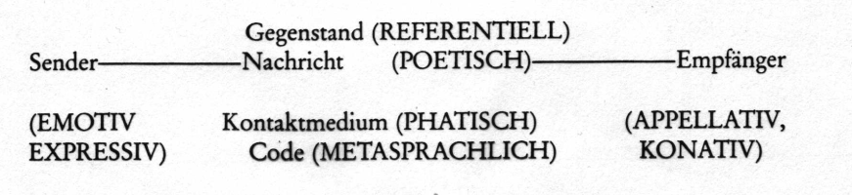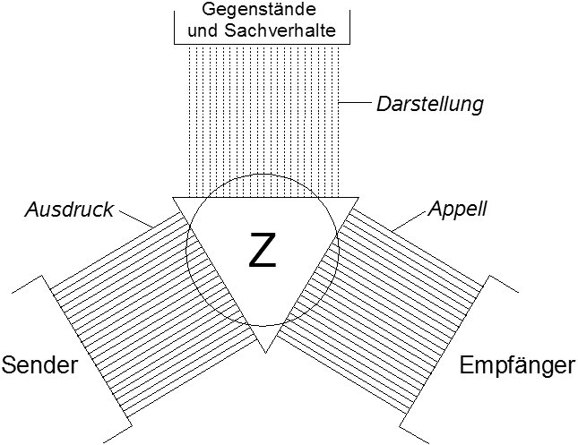

Aufgabe 4. Machen Sie sich vertraut mit den Beschreibungen der Funktionen der dramatischen Sprache und ordnen Sie diese den entsprachenden Überbegriffen zu:
1. Referentielle Funktion: ____
2. Expressive Funktion: ____
3. Appelative Funktion: ____
4. Phatische Funktion: ____
5. Metasprachliche Funktion: ____
6. Poetische Funktion: ____
A | Diese Funktion ist nur im äußeren Kommunikationssystem wahrnehmbar. Sie wird von den Repliken eines Versdramas erfüllt, die metrisch gebunden sind.
B | Diese Funktion wird vor allem im inneren Kommunikationssystem erfüllt. Sie hängt von der dialogischen Sprechsituation ab. Diese Funktionen sind denjenigen Repliken eigen, die die Beeinflussung, Umstimmung bzw. Überredung des Dialogpartners zum Ziel haben. Solche Gespräche sind zumeist dramatische Höhepunkte mit großer Spannungsintensität.
C | Diese Funktion ist meist nur latent vorhanden. Sie kommt bei den Reflexionen über die Sprache, beim Nebeneinander verschiedener Codes sowie bei Wort- und Sprachspielen (z.B. in einer Komödie) zum Ausdruck.
D | Diese Funktion wird bei allen Formen des Berichtens (Expositionserzählung, Botenbericht, Teichoskopie) erfüllt. In den Repliken mit dieser Funktion werden die Handlungs- und Geschehensabläufe rein sprachlich dargestellt, die aus ökonomischen und bühnentechnischen Gründen nicht szenisch präsentiert werden können. Falls solche Repliken redundant gegenüber der Informiertheit der Figuren sind, weist dies auf eine Tendenz zu epischer Kommunikation hin.
E | Diese Funktion ist häufig im äußeren Kommunikationssystem von Bedeutung. Die Repliken mit dieser Funktion drücken die psychische Kommunikationsbereitschaft der Figuren aus und dienen der Herstellung und Intensivierung des Partnerbezugs (z.B. Anrede des Dialogpartners, Eingehen auf seine Repliken, Reden als Selbszweck).
F | Diese Funktion spielt eine besondere Rolle im äußeren Kommunikationssystem, weil die Wahl der Redegegensgtände, sprachliches Verhalten, Sprachstil zugleich Techniken der Figurencharakterisierung sind. Diese Funktion erfüllen knappe Ausrufe und Reflexionsmonologe.

Aufgabe 5. Lesen Sie die Auszüge und bestimmen Sie die dominante Funktion der Repliken:
Auszug 1  MACBETH.  Verloren hab' ich fast den Sinn der Furcht.  Es gab 'ne Zeit, wo kalter Schau'r mich faßte,  Wenn der Nachtvogel schrie; das ganze Haupthaar  Bei einer schrecklichen Geschicht' empor  Sich richtete, als wäre Leben drin.  Ich habe mit dem Grau'n zu Nacht gespeist;  Entsetzen, meines Mordsinns Hausgenoß,  Schreckt nun mich nimmermehr.  (William Shakespeare: Macbeth)  Funktion: ______________________________ | Auszug 4  ODYSSEUS.  Wir zogen aus, auf des Atriden Rat,  Mit der gesamten Schar der Myrmidonen,  Achill und ich; Penthesilea, hieß es,  Sei in den scyth'schen Wäldern aufgestanden,  Und führ ein Heer, bedeckt mit Schlangenhäuten,  Von Amazonen, heißer Kampflust voll,  Durch der Gebirge Windungen heran,  Den Priamus in Troja zu entsetzen.  Am Ufer des Skamandros hören wir,  Deiphobus auch, der Priamide, sei  Aus Ilium mit einer Schar gezogen,  Die Königin, die ihm mit Hülfe naht,  Nach Freundesart zu grüßen. Wir verschlingen  Die Straße jetzt, uns zwischen dieser Gegner  Heillosem Bündnis wehrend aufzupflanzen;  Die ganze Nacht durch windet sich der Zug.  (Heinrich von Kleist: Penthesilea)  Funktion: ______________________________
Auszug 2
EMILIA. Um des Himmels willen nicht, mein Vater! – Dieses Leben ist alles, was die Lasterhaften haben. – Mir, mein Vater, mir geben Sie diesen Dolch.
ODOARDO. Kind, es ist keine Haarnadel.
EMILIA. So werde die Haarnadel zum Dolche! – Gleichviel.
ODOARDO. Was? Dahin wär' es gekommen? Nicht doch; nicht doch! Besinne dich. – Auch du hast nur Ein Leben zu verlieren.
EMILIA. Und nur Eine Unschuld!
[…]
ODOARDO. Und wenn du ihn kenntest diesen Dolch! –
EMILIA. Wenn ich ihn auch nicht kenne! – Ein unbekannter Freund, ist auch ein Freund. – Geben Sie mir ihn, mein Vater; geben Sie mir ihn.
ODOARDO. Wenn ich dir ihn nun gebe – da! Gibt ihr ihn.
EMILIA. Und da! Im Begriffe sich damit zu durchstoßen, reißt der Vater ihr ihn wieder aus der Hand.
ODOARDO. Sieh, wie rasch! – Nein, das ist nicht für deine Hand.
EMILIA. Es ist wahr, mit einer Haarnadel soll ich – Sie fährt mit der Hand nach dem Haare, eine zu suchen, und bekömmt die Rose zu fassen. Du noch hier? – Herunter mit dir! Du gehörest nicht in das Haar einer, – wie mein Vater will, daß ich werden soll!
ODOARDO. O, meine Tochter! –
EMILIA. O, mein Vater, wenn ich Sie erriete! – Doch nein; das wollen Sie auch nicht. Warum zauderten Sie sonst? – In einem bittern Tone, während daß sie die Rose zerpflückt. Ehedem wohl gab es einen Vater, der seine Tochter von der Schande zu retten, ihr den ersten den besten Stahl in das Herz senkte – ihr zum zweiten das Leben gab. Aber alle solche Taten sind von ehedem! Solcher Väter gibt es keinen mehr!
ODOARDO. Doch, meine Tochter, doch! Indem er sie durchsticht. Gott, was hab' ich getan! Sie will sinken, und er faßt sie in seine Arme.
(Gotthold Ephraim Lessing: Emilia Galotti)
Funktion: ______________________________
Auszug 5
WLADIMIR UNDESTRAGON wenden ihre Köpfe gleichzeitig einander zu: Hast du ...
WLADIMIR: Oh, Verzeihung!
ESTRAGON: Sprich nur!
WLADIMIR: Aber nein!
ESTRAGON: Aber ja!
WLADIMIR: Ich bin dir ins Wort gefallen.
ESTRAGON: Im Gegenteil.
Sie schauen sich zornig an.
WLADIMIR: Bitte, keine Förmlichkeiten.
ESTRAGON: Sei doch nicht so dickköpfig.
WLADIMIR entschieden: Sprich deinen Satz zu Ende, sag ich dir.
ESTRAGON ebenso entschieden: Sprich du deinen zu Ende.
Schweigen. Sie gehen aufeinander zu und bleiben stehen.
WLADIMIR: Schurke!
ESTRAGON: Das ist es, wir wollen uns beschimpfen
(Samuel Beckett: Warten auf Godot)
Funktion: _______________________________
Auszug 6
KÖNIG RICHARD.
Ich grüße mit der Hand dich, teure Erde,
Verwunden schon mit ihrer Rosse Hufen
Rebellen dich; wie eine Mutter, lange
Getrennt von ihrem Kinde, trifft sie's wieder,
Mit Tränen und mit Lächeln zärtlich spielt:
So weinend, lächelnd, grüß' ich dich, mein Land,
Und schmeichle dir mit königlichen Händen.
Nähr' deines Herren Feind nicht, liebe Erde,
Dein Süßes lab' ihm nicht den Räubersinn!
Nein, laß sich Spinnen, die dein Gift einsaugen,
Und träge Kröten in den Weg ihm legen,
Zu plagen die verräterischen Füße,
Die dich mit unrechtmäß'gen Tritten stampfen!
(William Shakespeare: König Richard II)
Funktion: ______________________________
Auszug 3
LEONCE: Mensch, du bist nichts als ein schlechtes Wortspiel. Du hast weder Vater noch Mutter, sondern die fünf Vokale haben dich miteinander erzeugt.
VALERIO: Und Sie, Prinz, sind ein Buch ohne Buchstaben, mit nichts als Gedankenstrichen. – Kommen Sie jetzt, meine Herren! Es ist eine traurige Sache um das Wort “kommen”. Will man ein Einkommen, so muß man stehlen; am ein Aufkommen ist nicht zu denken, als wenn man sich hängen läßt; ein Auskommen hat man jeden Augenblick mit seinem Witz, wenn man nichts mehr zu sagen weiß, wie ich zum Beispiel eben, und Sie, ehe Sie noch etwas gesagt haben. Ihr Abkommen haben Sie gefunden, und Ihr Fortkommen werden Sie jetzt zu suchen ersucht
(Georg Büchner: Leonce und Lena)
Funktion: ______________________________

Aufgabe 1. Erinnern Sie sich daran, was eine Handlung ist. Nennen Sie drei Voraussetzungen, ohne die eine Handlung nicht zustandekommen kann.
- ___________________________________________________
- ___________________________________________________
- ___________________________________________________
Welche von diesen Faktoren ist entscheidend für eine dramatische Handlung? Diskutieren Sie.
___________________________________________________

Aufgabe 2. Was ist eine dramatische Figur? Kreuzen Sie an:
Eine dramatische Figur ist etwas intentional Gemachtes, Konstrukthaftes, Artifizielles.
Eine dramatische Figur ist ein realer Charakter.

Aufgabe 3. Die Figurendarstellung im Drama ist beschränkter und trägt einen stärkeren Fragmentcharakter als dies in den anderen literarischen Gattungen der Fall ist. Was sind die Gründe dafür? Äußern Sie Ihre Vermutungen.

Aufgabe 4. Bestimmen Sie die Unterschiede zwischen den epischen und dramatischen Figuren. Verbinden Sie:
Dramatische Figur | Sie kann schweigen. | Epische Figur
 | Sie stellt sich selber dar. Sie ist ein Sich-selbst-Darstellender.
 | Sie kann von einem Erzähler charakterisiert werden.
 | Sie kann einsam sein.
 | Sie erscheint zumeist in zwischenmenschlicher Interaktion.
 | Sie erscheint immer als ein Redender.

Aufgabe 6. Ordnen Sie den Bezeichnungen entsprechende Beschreibungen zu:
1. Figurenensamble ____
2. Personal eines Dramas ____
3. Figurenkonstellation ____
4. Konfiguration ____
A | Die Teilmenge des Personals, die jeweils an einem bestimmten Punkt des Textverlaufs auf der Bühne präsent ist. Deren Wechsel konstituiert einen neuen Auftritt. Deren Umfang ist von der Zahl der beteiligten Figuren abhängig.
B | Das System von Korrespodenz- und Kontrastrelationen.
C | Die Summe der auftretenden Figuren, darunter auch stumme Figuren (backstage characters).
D | Dynamische Interaktionsstrukturen; eine Gesamtheit positiver, negativer und neutraler Beziehungen zwischen den Figuren.

Aufgabe 6. Was können die Voraussetzungen für die Einteilung in Haupt- und Nebenfiguren sein?
- Die Charaktereigenschaften einer Figur (Güte, Stärke, Klugheit...).
- Die Dauer der Bühnenpräsenz einer Figur.
- Die Stimmqualitätet einer Figur (Höhe, Stärke).
- Die Sieghaftigkeit einer Figur.
- Der Anteil der Repliken einer Figur am Haupttext.
- Weder die Dauer der Bühnenpräsenz einer Figur noch der Anteil seiner Repliken am Haupttext (d.h. quantitative Relationen entsprechen nicht immer den handlungsfunktionalen Relationen).

Aufgabe 7. Analysieren Sie das Personal des zu besprechenden Dramas. Teilen Sie es in die Haupt- und Nebenfiguren ein. Begründen Sie Ihre Meinung.

Aufgabe 8. Analysieren Sie die qualitative Kontrast- und Korrespondenzrelationen des zu besprechenden Dramas. Welche Merkmaloppositionen liegen diesen Relationen zugrunde?
- Geschlecht (männlich vs. weiblich)
- Generationenzugehörigkeit (alt vs. jung)
- sozialer Stand (gentry vs. Nicht-gentry)
- Herkunft (Stadt vs. Land)
- Verhalten (kultivierte Geselligkeit vs. Langeweile)
- kognitive Fähigkeiten (aufgeklärter Witz vs. altmodische Ungehobeltheit)
- Sexualverhalten (liberale Sexualmoral vs. konservative Sexualmoral)
- Mode und Etikette (natürliche Eleganz vs. affektierte Künstlichkeit)
Erarbeiten Sie die Matrix von Merkmaloppositionen für das zu besprechende Drama:

Aufgabe 9. Welche Wirkung übt niedere elektive Entropie (Durchmischung, Ungeordnetheit) auf die Differenzierung der Figuren und die Herausbildung konfliktträchtiger Situationen aus?

Aufgabe 10. Erinnern Sie sich an das Aktantenmodell von Algirdas Greimas und beschreiben Sie folgende dramatische Handlungsfunktionen: Held, Widersacher, Helfer, erstrebter Wert, Schiedsrichter, der Wert-Erhalter. Bestimmen Sie die Handlungsfunktionen der Figuren aus dem zu besprechenden Drama. Beachten Sie dabei, dass eine Figur gleichzeitig mehrere Funktionen erfüllen kann.

Aufgabe 11. Erstellen Sie eine Konfigurationenmatrix zu allen Auftritten von Friedrich Schillers „Kabale und Liebe“. Welche Schlüsse lassen sich aus den gewonnen Ergebnissen im Hinblick auf die szenische Distanz bzw. Nähe der Figuren (konkomitante Figuren vs. alternative Figuren), die Dominanz der Figur(en) sowie die Handlungsstruktur (Exposition, Kulmination, Katastrophe) ziehen?

 | Akte und Szenen:
 | 1. Akt |  |  |  |  |  |  | 2. Akt |  |  |  |  |  |  | 3. Akt
Personen: | 1 | 2 | 3 | 4 | 5 | 6 | 7 | 1 | 2 | 3 | 4 | 5 | 6 | 7 | 1 | 2 | 3 | 4 | 5 | 6
Präsident von Walter, am Hof eines deutschen Fürsten
Ferdinand, sein Sohn, Major
Hofmarschall von Kalb
Lady Milford, Favoritin des Fürsten
Wurm, Haussecretär des Präsidenten
Miller, Stadtmusikant | +
Dessen Frau | +
Luise, dessen Tochter
Sophie, Kammerjungfer der Lady
Ein Kammerdiener des Fürsten
Verschiedene Nebenpersonen

 | Akte und Szenen:
 | 4. Akt |  |  |  |  |  |  |  | 5. Akt
Personen: | 1 | 2 | 3 | 4 | 5 | 6 | 7 | 8 |  | 9 | 1 | 2 | 3 | 4 | 5 | 6 | 7 | 8
Präsident von Walter, am Hof eines deutschen Fürsten
Ferdinand, sein Sohn, Major
Hofmarschall von Kalb
Lady Milford, Favoritin des Fürsten
Wurm, Haussecretär des Präsidenten
Miller, Stadtmusikant
Dessen Frau
Luise, dessen Tochter
Sophie, Kammerjungfer der Lady
Ein Kammerdiener des Fürsten
Verschiedene Nebenpersonen

Aufgabe 1. Figurenkonzeption wird als ein anthropologisches Modell definiert, das der dramatischen Figur zugrunde liegt. Machen Sie sich mit den Figurenkonzeptionen vertratut und ordnen Sie deren Beschreibungen den entsprechenen Überschriften zu:
- Statische Figurenkonzeption ___
- Dynamische Figurenkonzeption ___
- Eindimensionale Figurenkonzeption ___
- Mehrdimensionsanale Figurenkonzeption ___
- Personifikation ___
- Typ ___
- Individuum ___
- Geschlossene Figurenkonzeption ___
- Offene Figurenkonzeption ___
- Psychologische Figurenkonzeption ___
- Transpsychologische Figurenkonzeption ___
A | Die Figur ist vollständig definiert.
B | Die Figuren werden durch einen kleinen Satz von Merkmalen definiert, der in sich stimmig und homogen ist.
C | Das Aussehen, die Sprache, das Verhalten und die Biographie dieser Figur ist einmalig und unwiederholbar.
D | Die Figur bleibt sich während des ganzen Textverlaufs gleich; sie verändert sich nicht. Eine solche Figurenkonzeption ist bedingt durch eine Ideologie der sozialen, biologischen oder psychologischen Determination.
E | Die Figuren werden durch einen komplexen Satz von Merkmalen definiert.
F | Die Figur zeichnet sich durch irreduzible Mehrdeutigkeit aus, sie ist enigmatisch, weil die relevanten Informationen zu ihrer Handlungsmotivation ausgespart bleiben. Außerdem treten innerhalb des an und für sich unvollständigen Satzes von Informationen unauflösbare Widersprüche auf.
G | Die Figur repräsentiert eine soziologische oder psyhologische Merkmalkomplexion und drückt etwas überindividuell Allgemeines aus.
H | Das Selbstverständnis dieser Figur geht über das Maß des psychologisch Plausiblen hinaus. Ihre betont distanzierte, beinah epische Bewusstheit ist eher für die idealistischen Densksysteme charakteristisch.
I | Die Figur entwickelt sich, verändert sich; ihre Differenzmerkmale sind nicht konstant. Solche Figurenkonzeption drückt die Autonomie des Bewusstseins aus.
J | Das Bewusstsein dieser Figur ist eingeschränkt und relativiert durch die Betonung der Irrationalität und Stimmungen, der unbewussten Beeinflussung durch Milieu und Atmosphäre, des Unterbewussten kollektiver Triebe und verdrängter traumatischer Erlebnisse. Eine solche Reduktion der Bewusstheit ist eher den materialistischen Denksystemen eigen.
K | Die Figur dient der Illustration eines abstrakten Begriffs. Sie wird durch einen extrem kleinen Satz von Informationen definiert.

Aufgabe 2. Betrachten Sie die Figuren aus dem zu besprechenden Drama und bestimmen Sie, welcher Figurenkonzeption sie entsprechen.

Aufgabe 3. Figurencharakterisierung umfasst die formalen Techniken der Informationsvergabe, mit denen die dramatische Figur präsentiert wird. Sortieren Sie die Techniken der Figurencharakterisierung nach den angegebenen Kriterien. Ergänzen Sie die Tabelle:
Physiognomie, Mimik, Sprechende Namen, Eigenkommentar, Statur, Gestik, Maske, Kostüm, Requisit, Beschreibung im Nebentext, Fremdkommentar, Korrespondenz und Konstrast, Verhalten, Stimmqualität, sprachliches Verhalten.
figural |  | auktorial
explizit | implizit | explizit | implizit
Aufgabe 4. Welche Techniken der Figurencharakterisierung werden in den folgenden Auszügen verwendet?

- Miller. [...] Das Mädel ist schön—schlank—führt seinen netten Fuß.
- Luise Millerin kommt, ein Buch in der Hand.
- Luise. O! ich bin eine schwere Sünderin, Vater—War er da, Mutter?
- Luise (nachdem sie ihn eine Zeitlang starr angesehen). Ich versteh' ihn, Vater—fühle das Messer, das Er in mein Gewissen stößt; aber es kommt zu spät.—Ich hab' keine Andacht mehr, Vater—der Himmel und Ferdinand reißen an meiner blutenden Seele, und ich fürchte—ich fürchte—(Nach einer Pause.) Doch nein, guter Vater. Wenn wir ihn über dem Gemälde vernachlässigen, findet sich ja der Künstler am feinsten gelobt.—Wenn meine Freude über sein Meisterstück mich ihn selbst übersehen macht, Vater, muß das Gott nicht ergötzen?
- Luise (tritt unruhig an ein Fenster). Wo er wohl jetzt ist?—Die vornehmen Fräulein, die ihn sehen—ihn hören—ich bin ein schlechtes, vergessenes Mädchen. (Erschrickt an dem Wort und stürzt ihrem Vater zu.) Doch nein, nein! verzeih' Er mir. Ich beweine mein Schicksal nicht. Ich will ja nur wenig—an ihn denken—das kostet ja nichts. Dies Bischen Leben—dürft' ich es hinhauchen in ein leises, schmeichelndes Lüftchen, sein Gesicht abzukühlen;—dies Blümchen Jugend—wär' es ein Veilchen, und er träte drauf, und es dürfte bescheiden unter ihm sterben!—Damit genügte mir, Vater! Wenn die Mücke in ihren Strahlen sich sonnt—kann sie das strafen, die stolze majestätische Sonne?
- Luise. Auch will ich ihn ja jetzt nicht, mein Vater! Dieser karge Thautropfen Zeit—schon ein Traum von Ferdinand trinkt ihn wollüstig auf. Ich entsag' ihm für dieses Leben. Dann, Mutter—dann wenn die Schranken des Unterschieds einstürzen—wenn von uns abspringen all die verhaßten Hülsen des Standes—Menschen nur Menschen sind—Ich bringe nichts mit mir, als meine Unschuld; aber der Vater hat ja so oft gesagt, daß der Schmuck und die prächtigen Titel wohlfeil werden, wenn Gott kommt, und die Herzen im Preise steigen. Ich werde dann reich sein. Dort rechnet man Thränen für Triumphe und schöne Gedanken für Ahnen an. Ich werde dann vornehm sein, Mutter—Was hätte er dann noch vor seinem Mädchen voraus?
- Präsident (lacht). Er sagt mir, Wurm — Er habe ein Aug auf das Ding—das find' ich. Aber sieht Er, mein lieber Wurm—daß mein Sohn Gefühl für das Frauenzimmer hat, macht mir Hoffnung, daß ihn die Damen nicht hassen werden. Er kann bei Hof etwas durchsetzen. Das Mädchen ist schön, sagt Er; das gefällt mir an meinem Sohn, daß er Geschmack hat.
- Wurm. Sie liebt ihren Vater—bis zur Leidenschaft, möcht' ich sagen. Die Gefahr seines Lebens—seiner Freiheit zum Mindesten—die Vorwürfe ihres Gewissens, den Anlaß dazu gegeben zu haben—die Unmöglichkeit, den Major zu besitzen—endlich die Betäubung ihres Kopfs, die ich auf mich nehme—es kann nicht fehlen—sie muß in die Falle gehn.
- Luise. Nein! Sieh mich an, lieber Walter. Nicht so bitter die Zähne geknirscht. Komm! Laß mich jetzt deinen sterbenden Muth durch mein Beispiel beleben. Laß mich die Heldin dieses Augenblicks sein—einem Vater den entflohenen Sohn wieder schenken—einem Bündniß entsagen, das die Fugen der Bürgerwelt auseinander treiben und die allgemeine ewige Ordnung zu Grund stürzen würde—Ich bin die Verbrecherin—mit frechen, thörigten Wünschen hat sich mein Busen getragen—mein Unglück ist meine Strafe, so laß mir doch jetzt die süße, schmeichelnde Täuschung, daß es mein Opfer war—Wirst du mir diese Wollust mißgönnen?
- Luise. Was ist aber das?—Ich bin ein unwissendes, unschuldiges Ding, verstehe mich wenig auf eure fürchterlichen lateinischen Wörter. Was heißt Criminal-Proceß?
- Luise. Ich kenne nichts Schwereres, als die Schande.
- Ferdinand (drückt sie von sich). Fort! Fort! Diese sanften schmelzenden Augen weg! Ich erliege. Komm in deiner ungeheuern Furchtbarkeit, Schlange! spring an mir auf, Wurm!—Krame vor mir deine gräßlichen Knoten aus, bäume deine Wirbel zum Himmel!—so abscheulich, als dich jemals der Abgrund sah—nur keinen Engel mehr—nur jetzt keinen Engel mehr—Es ist zu spät—Ich muß dich zertreten, wie eine Natter, oder verzweifeln—Erbarme dich!

Aufgabe 5. Charakterisieren Sie Luise Miller anhand der obenangeführten Auszüge.

Aufgabe 1. Betrachten Sie die Auszüge. Der erstere ist ein Monolog, der andere – Dialog. Beschreiben Sie Monologhaftigkeit und Dialoghaftigkeit anhand der unten angegebenen Kriterien.
Ferdinand allein, den Brief durchfliegend, bald erstarrend, bald wüthend herumstürzend.  Es ist nicht möglich! nicht möglich! Diese himmlische Hülle versteckt kein so teuflisches Herz—Und doch! doch! Wenn alle Engel herunter stiegen, für ihre Unschuld bürgten—wenn Himmel und Erde, wenn Schöpfung und Schöpfer zusammenträten, für ihre Unschuld bürgten—es ist ihre Hand—Ein unerhörter, ungeheurer Betrug, wie die Menschheit noch keinen erlebte!—Das also war's, warum man sich so beharrlich der Flucht widersetzt!—Darum—o Gott! jetzt erwach' ich, jetzt enthüllt sich mir Alles!—Darum gab man seinen Anspruch auf meine Liebe mit so viel Heldenmuth auf, und bald, bald hätte selbst mich die himmlische Schminke betrogen!  (Er stürzt rascher durchs Zimmer, dann steht er wieder nachdenkend still.)  Mich so ganz zu ergründen!—Jedes kühne Gefühl, jede leise schüchterne Bebung zu erwiedern, jede feurige Wallung—An der feinsten Unbeschreiblichkeit eines schwebenden Lauts meine Seele zu fassen—Mich zu berechnen in einer Thräne—Auf jeden gähen Gipfel der Leidenschaft mich zu begleiten, mir zu begegnen vor jedem schwindelnden Absturz—Gott! Gott! und alles Das nichts als Grimasse?—Grimasse? O, wenn die Lüge eine so haltbare Farbe hat, wie ging es zu, daß sich kein Teufel noch in das Himmelreich hineinlog? | Präsident (voll Zorn). Ich will doch sehen, ob auch ich diesen Degen fühle. (Er faßt Luisen selbst, zerrt sie in die Höhe und übergibt sie einem Gerichtsknecht.)  Ferdinand (lacht erbittert). Vater, Vater! Sie machen hier ein beißendes Pasquill auf die Gottheit, die sich so übel auf ihre Leute verstund und aus vollkommenen Henkersknechten schlechte Minister machte.  Präsident (zu den Übrigen). Fort mit ihr!  Ferdinand. Vater, sie soll an den Pranger stehen, aber mit dem Major, des Präsidenten Sohn—Bestehen Sie noch darauf?  Präsident. Desto possierlicher wird das Spektakel—Fort!  Ferdinand. Vater, ich werfe meinen Officiersdegen auf das Mädchen. —Bestehen Sie noch darauf?  Präsident. Das Porte-Epée ist an deiner Seite des Prangerstehens gewohnt worden—Fort! Fort! Ihr wißt meinen Willen.  Ferdinand (drückt einen Gerichtsdiener weg, faßt Luisen an einem Arm, mit dem andern zückt er den Degen auf sie). Vater! Eh Sie meine Gemahlin beschimpfen, durchstoß' ich sie—Bestehen Sie noch darauf?  Präsident. Thu' es, wenn deine Klinge noch spitzig ist.  Ferdinand (läßt Luisen fahren und blickt fürchterlich zum Himmel). Du, Allmächtiger, bist Zeuge! Kein menschliches Mittel ließ ich unversucht—ich muß zu einem teuflischen schreiten—Ihr führt sie zum Pranger fort, unterdessen (dem Präsidenten ins Ohr rufend) erzähl' ich der Residenz eine Geschichte, wie man Präsident wird. (Ab.)  Präsident (wie vom Blitz gerührt). Was ist das?—Ferdinand—Laßt sie ledig! (Er eilt dem Major nach.)

Der Monolog zeichnet sich aus durch:
die einheitliche semantische Richtung
die semantischen Richtungsänderungen zwischen den Repliken
die Tendenz zur Replikenkürze
die Tendenz zur Replikenlänge
Der Dialog zeichnet sich aus durch:
die einheitliche semantische Richtung
die semantischen Richtungsänderungen zwischen den Repliken
die Tendenz zur Replikenkürze
die Tendenz zur Replikenlänge

Aufgabe 2. In der Theorie des Dramas unterscheidet man zwischen einem dialoghaften Dialog, einem monologhaften Dialog und einem dialoghaften Monolog. Bestimmen Sie, welche Arten des Monologs bzw. Dialogs unten beschrieben sind:
Beim ____________________________________ wird die Identität von Sprecher und Hörer in ein Gegenüber von Sprecher und Angesprochenem aufgelöst. Dies kommt in Form:
- einer Apostrophe (Anrede) an eine Gottheit, an ein Objekt oder ein imaginiertes Wesen;
- eines inneren Dialogs, bei dem sich der Sprecher in zwei oder mehrere Subjekte aufspaltet;
- einer Wendung ans Publikum (ad spectatores).
______________________________________ wird als eine störungsfreie Zwei- oder Mehrwegkommunikation zwischen zwei oder mehreren Figuren bestimmt, die zueinander in einem Verhältnis der Polarität und Spannung stehen und in ihren Repliken ständig aufeinander Bezug nehmen. Dabei können die Figuren aufgrund prinzipieller Gleichberechtigung einander jederzeit unterbrechen, was eine ausgewogene quantitative Relation ihrer Repliken bedingt.
______________________________________ ist Ausdruck der gestörten Kommunikation. Sie ergibt sich aus der physischen und psychischen Kommunikationsunfähigkeit, den divergierenden Codes oder verschiedenen referentiellen Kontexten und verursacht ihrerseits Verständnislosigkeit und Missverständnisse. _________________
_____________________ kommt auch im Falle des vollständigen Konsensuses zwischen den Figuren zustande, wobei keine semantischen Richtungsänderungen stattfinden: die Repliken sind austauschbar oder die Grenzen zwischen den Repliken sind verschiebbar. Auch beziehungslose Repliken (d.h. wenn die Sprecher aneinander vorbeireden) weisen auf die ___________________________________ hin. Diese kann schließlich durch die Dominanz einer Figur verursacht sein, was besonders stark bei den öffentlichen Reden ausgeprägt ist und die Auflösung der Gleichberechtigung herbeiführt.

Aufgabe 3. Lesen Sie die Auszüge und bestimmen Sie, bei welchen davon sich jeweils um dialoghafte Dialoge, monologhafte Dialoge und dialoghafte Monologe handelt.
ERSTE HEXE.  Heil dir, Macbeth, Heil, Heil dir, Than von Glamis!  ZWEITE HEXE.  Heil dir, Macbeth, Heil, Heil dir, Than von Cawdor!  DRITTE HEXE.  Heil dir, Macbeth, dir, künft'gem König, Heil!  [...]  ERSTE HEXE. Heil!  ZWEITE HEXE. Heil!  DRITTE HEXE. Heil!  ERSTE HEXE. Kleiner als Macbeth, und größer.  ZWEITE HEXE. Nicht so beglückt, und doch weit glücklicher.  DRITTE HEXE.  Kön'ge erzeugst du, bist du selbst auch keiner.  So, Heil, Macbeth und Banquo!  ERSTE HEXE.  Banquo und Macbeth, Heil! | HELMER in seinem Zimmer. Zwitschert da draußen die Lerche?  NORA während sie einige Pakete öffnet. Ja, das tut sie!  HELMER. Poltert da das Eichhörnchen herum?  NORA. Ja!  HELMER. Wann ist das Eichhörnchen nach Hause gekommen?  NORA. Diesen Augenblick. Steckt die Makronentüte in die Tasche und wischt sich den Mund ab. Komm, Torvald, und sieh Dir mal meine Einkäufe an.  HELMER. Nicht stören! Bald darauf öffnet er die Tür und sieht herein, mit der Feder in der Hand. Einkäufe, sagst Du? Diese vielen Sachen? Ist das lockere Zeisiglein wieder ausgewesen und hat Geld verschwendet?  NORA. Aber Torvald, dies Jahr dürfen wir doch wirklich ein bißchen über die Stränge schlagen. Sind es doch die ersten Weihnachten, wo wir nicht zu sparen brauchen.  HELMER. Hör' mal, Du, Luxus dürfen wir auch nicht treiben.  NORA. Doch, Torvald, wir dürfen jetzt schon ein bißchen Luxus treiben. Nicht wahr? Nur ein ganz, ganz klein bißchen. Du bekommst ja nun ein großes Gehalt und wirst viel, viel Geld verdienen.
LADY MACBETH. [...]  Selbst der Rab' ist heiser,  Der Duncans schicksalsvollen Eingang krächzt  Unter mein Dach. – Kommt, Geister, die ihr lauscht  Auf Mordgedanken, und entweibt mich hier;  Füllt mich von Wirbel bis zur Zeh', randvoll,  Mit wilder Grausamkeit! Verdickt mein Blut;  Sperrt jeden Weg und Eingang dem Erbarmen,  Daß kein anklopfend Mahnen der Natur  Den grimmen Vorsatz lähmt; noch friedlich hemmt  Vom Mord die Hand! Kommt an die Weibesbrust,  Trinkt Galle statt der Milch, ihr Morddämonen,  Wo ihr auch harrt in unsichtbarer Kraft  Auf Unheil der Natur! Komm, schwarze Nacht,  Umwölk' dich mit dem dicksten Dampf der Hölle,  Daß nicht mein scharfes Messer sieht die Wunde,  Die es geschlagen; noch der Himmel,  Durchschauend aus des Dunkels Vorhang, rufe:  Halt! Halt! | CAPULET. Mein Schwert, sag' ich! Der alte Montague  Kommt dort, und wetzt die Klinge mir zum Hohn.  Montague und Gräfin Montague.  MONTAGUE. Du Schurke! Capulet! – Laßt los, laß mich gewähren!  GRÄFIN MONTAGUE. Du sollst dich keinen Schritt dem Feinde nähern.  Der Prinz mit Gefolge.  PRINZ. Aufrührische Vasallen! Friedensfeinde,  Die ihr den Stahl mit Nachbarblut entweiht! –  Wollt ihr nicht hören? – Männer! wilde Tiere!  Die ihr die Flammen eurer schnöden Wut  Im Purpurquell aus euren Adern löscht!  Zu Boden werft, bei Buß' an Leib und Leben,  Die mißgestählte Wehr aus blut'ger Hand!  Hört eures ungehaltnen Fürsten Spruch!  Drei Bürgerzwiste haben dreimal nun  Aus einem luft'gen Wort von euch erzeugt,  Du alter Capulet und Montague,  Den Frieden unsrer Straßen schon gebrochen.  Veronas graue Bürger mußten sich  Entladen ihres ehrenfesten Schmucks  Und alte Speer' in alten Händen schwingen,  Woran der Rost des langen Friedens nagte,  Dem Hasse, der euch nagt, zu widerstehn.  Verstört ihr jemals wieder unsre Stadt,  So zahl' eu'r Leben mir den Friedensbruch!

Aufgabe 4. Machen Sie sich mit den Merkmalen des konventionellen und des realistisch motivierten Monologs vertraut:
Der Monolog als Konvention des Dramas stellt keinen pathologischen Sonderfall, sondern einen Normalfall kommunikativen Verhaltens dar. Der konventionelle Monolog kompensiert die Abwesenheit des vermittelnden Kommunikationssystems, indem er dem Zuschauer in geraffter Form Informationen über die Vorgeschichte oder über die Handlungsabsichten übermittelt. Außerdem hat der Monolog strukturell gliedernde Funktion: er verbindet Szenen, bereitet die Handlungsentwicklung vor oder fasst sie zusammen.
Der realistisch motivierte Monolog kann als ein knapper, spontaner Ausruf, als das Selbstgespräch eines pathologischen Individuums oder als eine im Halbschlaf, bei der extremen Müdigkeit bzw. im Rauschzustand geäußerte Rede vorkommen. Während der Monolog als Konvention dem äußeren Kommunikationssystem gehört und eher für die Klassik kennzeichnend ist, stellt der motivierte Monolog ein Element des inneren Kommunikationssystems dar und wurde im Rahmen des Naturalismus geprägt.

Aufgabe 5. Bestimmen Sie die Art der unten angeführten Monologe. Sind sie konventionell oder realistisch motiviert?
NORA mit irren Blicken, tastet umher, faßt Helmers Domino, wirft ihn sich um und flüstert schnell, heiser und abgerissen. Ihn niemals wiedersehen. Niemals. Niemals. Niemals. Wirft sich den Schal über den Kopf. Und auch die Kinder nicht. Auch die nicht. Niemals; niemals. – O! Das eiskalte, schwarze Wasser. O die bodenlose Tiefe –; diese –. Wenn es nur erst vorüber wäre. – Jetzt hat er den Brief; jetzt liest er ihn. Nein, nein, noch nicht! Torvald, leb' wohl – Du und die Kinder! Sie will durchs Vorzimmer hinausstürzen.  Das ist ______________________________________________ | DON DIEGO.  O Wut! Verzweiflung! O du feindlich Alter!  Lebt' ich so lange nur, beschimpft zu sein?  Und bleichten Schlachtenmühn mein Haar nur, daß ich  an einem Tag seh' so viel Lorbeern welken?  Mein Arm, den Spanien voll Bewundrung ehrt,  mein Arm, der dieses Reich so oft gerettet,  so oft befestigt seines Königs Thron,  verriet mich, tat nichts für mich selbst! O grausam  ist die Erinnerung an meinen Ruhm!  So vieler Jahre Werk an einem Tage  zerstört! Du für mein Glück unsel'ger Rang,  Abgrund, der meiner Ehre Glanz verschlungen,  soll ich den Grafen dein sich freuen sehn?  Ohn' Rache sterben oder schmachvoll leben?  Das ist ______________________________________________
Welcher von diesen Monologen ist spontan (distanzlose Gleichzeitigkeit von Fühlen, Denken und Sprechen) und welcher verfügt über eine klare Disposition (rationale Distanz, inhaltliche und formale Geschlossenheit)? Welcher ist aktional (Sprechen=Handlung) und welcher nicht-aktional (informierend, kommentierend)?

Aufgabe 6. Lesen Sie die Beispiele für das Beiseite-Sprechen. Diskutieren Sie die Unterschiede zwischen dem Beiseite-Sprechen und dem Monolog.
Präsident (einen lauernden Blick auf ihn werfend). Wo doch hoffentlich deine Ehre nichts einwenden wird?  Ferdinand. Nein, mein Vater! Friederike von Ostheim könnte jeden Andern zum Glücklichsten machen. (Vor sich in höchster Verwirrung.) Was seine Bosheit an seinem Herzen noch ganz ließ, zerreißt seine Güte. | Hofmarschall (ins Zimmer trippelnd). Sie haben den Wunsch blicken lassen, mein Bester-  Ferdinand (vor sich hinmurmelnd). Einem Schurken den Hals zu brechen. (Laut.) Marschall, dieser Brief muß Ihnen bei der Parade aus der Tasche gefallen sein—und ich (mit boshaftem Lachen) war zum Glück noch der Finder.
Ferdinand (läßt Luisen fahren und blickt fürchterlich zum Himmel). Du, Allmächtiger, bist Zeuge! Kein menschliches Mittel ließ ich unversucht—ich muß zu einem teuflischen schreiten—Ihr führt sie zum Pranger fort, unterdessen (dem Präsidenten ins Ohr rufend) erzähl' ich der Residenz eine Geschichte, wie man Präsident wird. (Ab.)  Präsident (wie vom Blitz gerührt). Was ist das?—Ferdinand—Laßt sie ledig! (Er eilt dem Major nach.) | Luise. O dieser Brief, mein Vater-  Ferdinand. Daß er in die unrechten Hände fiel?—Gepriesen sei mir der Zufall, er hat größere Thaten gethan, als die klügelnde Vernunft, und wird besser bestehn an jenem Tag, als der Witz aller Weisen—Zufall, sage ich?—O die Vorsehung ist dabei, wenn Sperlinge fallen, warum nicht, wo ein Teufel entlarvt werden soll?—Antwort will ich!—Schriebst du diesen Brief?  Miller (seitwärts zu ihr mit Beschwörung). Standhaft! Standhaft, meine Tochter! Nur noch das einzige Ja, und Alles ist überwunden.
Welche Art von Information wird mittels einer Beiseite dargestellt? Wie realistisch und motiviert sind die monologischen und die dialogischen Beiseiten? In welchen dramatischen Gattungen sind Ihrer Ansicht nach die Beiseiten am häufigsten anzutreffen – in den Komödien oder in den Tragödien? Warum?

Aufgabe 1. Betrachten Sie die unten angeführten Dialoge. Vergleichen Sie diese anhand der weiter unten angegebenen Kriterien.
Dialog A  KREON. Was nun zu tun ist, höre! Jetzt nach deinem Wort  Vernimm das meine; dann, belehrt, entscheide selbst.  ÖDIPUS. In Reden bist du mächtig; doch ich lerne schwer  Von dir, dieweil ich feindlich dich und bös befand.  KREON. Dies eben laß mich sagen, wie sich dies verhält.  ÖDIPUS. Dies eben sprich nie, daß du recht gesinnet seist.  KREON. Wofern du meinest, trefflich sei der Eigensinn,  Von aller Weisheit ledig, denkst du sehr verkehrt.  ÖDIPUS. Wofern du meinest, bitter mir Verschwägertem  Ganz ungestraft zu schaden, denkst du nimmer klug.  KREON. Mit Recht, gesteh ich, sagst du dies fürwahr; jedoch  Welch Leid von mir du leidest, des belehre mich.  ÖDIPUS. War dein der Anschlag oder nicht der deine, daß  Zum hochgepriesnen Seher auch zu senden sei?  KREON. Und noch behaupt ich diesen Rat unwandelbar.  ÖDIPUS. Wie lange Zeit denn ist es nun, daß Laios –  KREON. Welch Werk verübte? Was du meinst, errat ich nicht.  ÖDIPUS. Verborgen hinsank unter feindlicher Mordgewalt?  KREON. Wohl lang und fernher messen wir seitdem die Zeit.  ÖDIPUS. Und war der Seher seiner Kunst teilhaftig schon?  KREON. Von gleicher Weisheit, gleicher Würde wert geschätzt.  ÖDIPUS. Gedacht er meiner aber auch zu jener Zeit?  KREON. Wohl nicht. Gewißlich nimmer da, wo ich's vernahm.  ÖDIPUS. Und habt ihr Forschung jener Tat nicht angestellt?  KREON. Wohl angestellt. Wie anders? Doch wir hörten nichts.  ÖDIPUS. Wie? Sprach denn damals dieses nicht der Weise schon?  KREON. Ich weiß es nicht. Gern schweig ich, wo mir Kunde fehlt.  ÖDIPUS. Das Deine weißt du. Sag es, bist du klug gesinnt.  KREON. Und welches? Wenn ich's wüßte, nie verhehlt ich es.  ÖDIPUS. Daß jener, wenn er dich zuvor nicht sah, gewiß  Mir nimmer zusprach jenen Sturz des Laios!  KREON. Ob dies er aussagt', weißt du selbst; ich aber darf  Nun auch von dir wohl forschen wie du selbst von mir.  ÖDIPUS. So forsche. Niemals deckst du mich als Mörder auf.  KREON. Wohl. Hast du meine Schwester nicht zum Ehgemahl?  ÖDIPUS. Nicht wär zu leugnen, was du jetzt erkundigtest.  KREON. Nicht gleiche Macht mit jener, gleichen Landbesitz?  ÖDIPUS. Soviel sie wünschet, alles stets gewähr ich ihr.  KREON. Bin euch zu gleichen Ehren ich der Dritte nicht?  ÖDIPUS. Ja, hier erscheinst du eben recht als falscher Freund. | Dialog B  CHIMENE. So bin ich endlich denn befreit und kann  dir meines Schmerzes Ausbruch zwanglos zeigen,  kann meinen Seufzern freien Lauf gestatten,  mein Herz – all meinen Jammer dir eröffnen!  Tot ist mein Vater, und sein Lebensfaden  ward durch das erste Schwert, mit dem Rodrigo  sich waffnete, zerschnitten! Augen, weint!  Zerfließt in Tränen! Meines Lebens Hälfte  stieß ja ins Grab die andre Hälfte, zwingt mich,  die hin ist, an der, die mir blieb, zu rächen!  ELVIRA. O gönnt Euch Ruh', Senhora!  CHIMENE. Ach! Zur Unzeit  sprichst du in solchem Mißgeschick von Ruhe!  Was mildert jemals meinen Schmerz, wenn ich  die Hand nicht hassen kann, die ihn verschuldet,  und was darf ich, als ew'ge Qualen, hoffen,  verfolg' ich eine Schuld und lieb' den Schuld'gen!  ELVIRA. Ihr liebt ihn noch, der Euch den Vater raubte?  CHIMENE. Ihn lieben! Ich vergöttre ihn, Elvira!  Die Leidenschaft liegt mit dem Groll im Streit.  Ich find' den Feind in dem Geliebten – fühle,  wie, meinem Zorn zum Trotz, in meinem Herzen  Rodrigo noch mit meinem Vater kämpft.  Er greift ihn an – bedrängt ihn – weicht – verteidigt  bald heftig sich, bald schwach, bald siegreich – aber  des Zorns, der Liebe harter Kampf zerreißt  mein Herz wohl – doch erweicht nicht meine Seele.  Und welche Macht auch Liebe auf mich ausübt,  ich frag' sie nicht, gilt es der Pflicht zu folgen,  gehorch' der Ehre Mahnung – schwanke nicht!  Rodrigo ist mir wert, sein Los betrübt mich;  mein Herz spricht laut für ihn, allein ich weiß  wohl, wer ich bin – und daß mein Vater tot.  ELVIRA. So wollt Ihr ihn verfolgen?  CHIMENE. Grausam ist's  zu denken – grausam, ihn verfolgen müssen!  Ich will sein Haupt und fürcht' es zu erhalten;  mein Tod folgt seinem – und ich muß ihn strafen!

 | Dialog A | Dialog B
Die Repliken sind eher lang / kurz.
Die Unterbrechungsfrequenz zwischen den Repliken ist hoch / niedrig.
Die Repliken sind aktional / nicht aktional.
Der Dialog ist dialoghaft / monologhaft.
Das Tempo ist hoch / niedrig.
Der Dialog ist eher realistisch motiviert / eher abstrakt.
Der Dialog drückt den engen Bezug / die Distanz zwischen den Dialogpartnern bzw. die Dominanz einer der Figuren aus.

Aufgabe 2. Erinnern Sie sich an einen dramatischen Text, den Sie kennen. Findet sich in diesem Text eine Figur, deren Repliken ständig gleich lang sind? In wie weit lässt eine derartige (proportionale) Distribution der Repliken auf die Figuren auf eine Strukturierung des Personals nach Haupt- und Nebenfiguren, auf die Perspektivenstruktur oder auf die Geschwätzigkeit bzw. Wortkargheit der Figuren schließen?
Aufgabe 3. Lesen Sie den Dialog und bestimmen Sie, in wie weit das Sukzessionsprinzip (das lineare Nacheinander von einer Replik und der folgenden) verletzt wird. Wie schlägt sich diese Verletzung nieder und was ist deren Funktion?

HERR DIMANCHE: Ich bin Ihr Diener, mein Herr. Der Grund meines Kommens...
DON JUAN: Schnell, los, einen Sessel für Herrn Dimanche.
HERR DIMANCHE: Das ist doch nicht nötig, mein Herr.
DON JUAN: Doch, doch, doch, doch, doch. Ich möchte, daß Sie mir gegenüber Platz nehmen.
HERR DIMANCHE: Aber das ist wirklich nicht nötig,
DON JUAN: Fort mit dem Klappstuhl und bringt einen Sessel!
HERR DIMANCHE: Nein Herr, Sie machen sich lustig über mich, und...
DON JUAN: Nein, nein, ich weiß, was ich Ihnen schulde, und ich will auf gar keinen Fall, daß es zwischen uns irgendeinen Unterschied gibt.
HERR DIMANCHE: Mein Herr...
DON JUAN: Also, nehmen Sie Platz.
HERR DIMANCHE: Das ist nicht nötig, mein Herr, ich habe Ihnen nur ein Wort zu sagen. Der Grund...
DON JUAN: Setzen Sie sich hin, sage ich.
HERR DIMANCHE: Nein, mein Herr. Ich stehe lieber. Der Grund...
DON JUAN: Nein, ich höre nicht zu, bevor Sie nicht sitzen.
HERR DIMANCHE: Wie Sie wünschen, mein Herr. Der...
DON JUAN: Donnerwetter, Herr Dimanche, Sie sehen aber gut aus!
HERR DIMANCHE: Ja, mein Herr. Zu Ihren Diensten. Der Grund, warum...
DON JUAN: Ihre bewundernswerte Gesundheit ist Ihr größtes Kapital, frische Lippen, rote Haut und wache Augen.
HERR DIMANCHE: Ich würde gern...
DON JUAN: Wie befindet sich Frau Dimanche, Ihre Gattin?
HERR DIMANCHE: Sehr gut, mein Herr, Gott sei’s gedankt.
DON JUAN: Eine tüchtige Frau.
HERR DIMANCHE: Ihre ergebene Dienerin, mein Herr. Der Grund...
DON JUAN: Und Ihrer kleinen Claudine, wie geht es ihr?

Aufgabe 4. Lesen Sie Hamlets Repliken und erörtern Sie, wie kohärent und stilistisch homogen diese sind:

HAMLET. Bald wird's geschehn: die Zwischenzeit ist mein;
Ein Menschenleben ist, als zählt man eins.
Doch ich bin sehr bekümmert, Freund Horatio,
Daß mit Laertes ich mich selbst vergaß:
Denn in dem Bilde seiner Sache seh' ich
Der meinen Gegenstück. Ich schätz' ihn gern:
Doch wirklich, seines Schmerzes Prahlerei
Empörte mich zu wilder Leidenschaft.
HORATIO. Still doch! wer kommt?
Osrick kommt.
OSRICK. Willkommen Eurer Hoheit hier in Dänmark!
HAMLET. Ich dank' Euch ergebenst, Herr. – Kennst du diese Mücke?
HORATIO. Nein, bester Herr.
HAMLET. Um so besser ist für dein Heil gesorgt, denn es ist ein Laster, ihn zu kennen. Er besitzt viel und fruchtbares Land: wenn ein Tier Fürst der Tiere ist, so wird seine Krippe neben des Königs Gedeck stehn. Er ist eine Elster, aber, wie ich dir sage, mit weitläuftigen Besitzungen von Kot gesegnet.
OSRICK. Geliebtester Prinz, wenn Eure Hoheit Muße hätte, so wünschte ich Euch etwas von seiner Majestät mitzuteilen.
HAMLET. Ich will es mit aller Aufmerksamkeit empfangen, Herr. Eure Mütze an ihre Stelle: sie ist für den Kopf.
OSRICK. Ich danke Eurer Hoheit, es ist sehr heiß.
HAMLET. Nein, auf mein Wort, es ist sehr kalt; der Wind ist nördlich.
OSRICK. Es ist ziemlich kalt, in der Tat, mein Prinz.
HAMLET. Aber doch, dünkt mich, ist es ungemein schwül und heiß, oder mein Temperament –
OSRICK. Außerordentlich, gnädiger Herr, es ist sehr schwül – auf gewisse Weise – ich kann nicht sagen wie. Gnädiger Herr, Seine Majestät befahl mir, Euch wissen zu lassen, daß er eine große Wette auf Euren Kopf angestellt hat. Die Sache ist folgende, Herr: –
HAMLET. Ich bitte Euch, vergeßt nicht!
Hamlet nötigt ihn, den Hut aufzusetzen.
OSRICK. Erlaubt mir, wertester Prinz, zu meiner eignen Bequemlichkeit.

Aufgabe 5. Lesen Sie die oben angeführten Dialoge noch einmal und bestimmen Sie die Art der inhaltlichen bzw. logischen Relationierung der Repliken miteinander. Ist diese als Identität (kein semantischer Orientierungswechsel – „Konsensusdialog“), als Beziehungslosigkeit (semantischer Inkohärenz, „Aneinander-Vorbeireden“, „gestörte Kommunikation“) oder als Normalfall (Eingehen auf die Repliken des Vorredners) zu charakterisieren?

Aufgabe 6. Im Dialog können drei verschiedene rhetorische Strategien verwendet werden. Das sind Logos-. Ethos- und Pathos-Strategien. Ordnen Sie diesen die entsprechenden Beschreibungen:

Logos-Strategie |  | Diese Strategie dient der Erregung der Affekte des Hörers durch Aufwühlen heftiger Emotionen (figuratives Sprechen).
Ethos-Strategie |  | Der Sprecher verwendet diese Strategie, um eigene Zuverlässigkeit und Glaubwürdigkeit herauszustellen und manchmal sich selbst zu stilisieren.
Pathos-Strategie |  | Diese Strategie beinhaltet das parteiliche Eingehen auf den Redegegenstand und ist in den argumentativen Monologen und Dialogen, sowie bei der narrativen Vermittlung der Vorzeithandlung (Exposition) und der verdeckten Handlung zu beobachten.
Aufgabe 7. Lesen Sie die unten angeführten Dialoge und bestimmen Sie die rhetorische Strategie, die in dem jeweiligen Dialog verfolgt wird:

SGANARELLE: Ich möchte Euren Gedankengängen ein wenig auf den Grund gehen. Ist es möglich, daß Ihr überhaupt nicht an den Himmel glaubt?  DON JUAN: Lassen wir das.  SGANARELLE: Das heißt also nein. Und an die Hölle?  DON JUAN: Hmmmh..!  SGANARELLE: Also auch nicht. Und an den Teufel? Bitteschön?  DON JUAN: Ja, ja.  SGANARELLE: Ebensowenig. – Glaubt Ihr an ein Leben nach dem Tod?  DON JUAN: Ah ah ah!  SGANARELLE: Dieser Mensch ist nicht leicht zu bekehren! Glaubt Ihr ein bißchen an den Nikolaus?  DON JUAN: Die Pest soll dich holen!  SGANARELLE: Nein, das duld’ ich nicht, selbst wenn es nichts gibts, gibt es doch den Nikolaus, dafür leg ich meine Hand ins Feuer. Aber an irgend etwas muß man doch glauben! Woran glaubt Ihr?  DON JUAN: Woran ich glaube...  SGANARELLE: Ja.  DON JUAN: Ich glaube daran, daß zwei und zwei vier sind, und vier und vier acht. | DON RODRIGO. O laß mich sterben!  CHIMENE. Geh!  DON RODRIGO. Was ist dein Vorsatz?  CHIMENE. Der schönen Glut zum Trotz, die meinen Zorn  erschüttert, will ich meinen Vater rächen.  Allein, wie streng auch diese herbe Pflicht,  mein einz'ger Wunsch ist – daß ich's nicht vermöchte!  DON RODRIGO. O Kraft der Liebe!  CHIMENE. O vernichtend Weh!  DON RODRIGO. Wie kosten uns die Väter Leid und Tränen!  CHIMENE. Wer hätte je gedacht –  DON RODRIGO. Wer sagte wohl –  CHIMENE. Daß unser Glück so nah – so bald verloren –  DON RODRIGO. Und daß, im Hafen fast, ein Ungewitter  würd' plötzlich unser Hoffen scheitern machen!  CHIMENE. O Todesschmerz!  DON RODRIGO. Ach! Klagen sind vergeblich!  CHIMENE. Noch einmal – geh! Nicht länger hör' ich dich.  DON RODRIGO. Leb wohl. Ich will mein todgeweihtes Dasein  hinschleppen, bis du es, dich rächend, endest.  CHIMENE. Gelingt mir das – so werd' ich – nimm mein Wort –  nicht nach dir einen Augenblick mehr leben!  Leb wohl! Geh! – Hüte dich, daß man dich sieht!  ELVIRA. Senhora, welches Leid der Himmel sendet –  CHIMENE. O quäle mich nicht länger! Laß mich klagen!  Ich such', zu weinen, Nacht und Stille auf!
CHARLOTTE: Aber wirklich, gnädiger Herr, ich weiß gar nicht, was ich machen soll, wenn Ihr so redet. Was Ihr mir sagt, behagt mir sehr, und ich hätte alle Lust der Welt Euch zu glauben. Aber von kleinauf hab ich gehört, daß man gnädigen Herren nicht glauben soll, und bei Hof gibt es viele Schmeichler, die ein Mädchen nur verführen wollen.
DON JUAN: Zu denen gehöre ich nicht.
SGANARELLE: Ih, bewahre!
CHARLOTTE: Seht, gnädiger Herr, es ist kein Vergnügen, verführt und sitzengelassen zu werden. Ich bin ein armes Bauernmädchen; aber ich habe den Ruf, anständig zu sein, und da wär ich lieber tot als in der Schande.
DON JAUN: Ich sollte grausam genug sein, Sie zu verführen? Und feige genug, Sie zu entehren? Nein, nein: ich besitze eins ehr ausgeprägtes Gewissen. Ich liebe Sie Charlotte, und das mit der besten Absicht und in allen Ehren. Zum Zeichen, daß ich es ernst meine, sollen Sie wissen, daß ich im Sinn habe, Sie zu heiraten. Wollen Sie einen noch deutlicheren Beweis? Ich bin dazu bereit, wann immer Sie wollen. Dieser Mann hier ist mein Zeuge für das Wort, das ich Ihnen gegeben habe.
SGANARELLE: Nein, nein, Sie müssen keine Angst haben, er wird Sie heiraten, sooft Sie wollen.
DON JUAN: Ach, Charlotte, ich sehe wohl, daß Sie mich noch nicht gut genug kennen. Sie tun mir großes Unrecht, wenn Sie mich wie all die anderen beurteilen; überall auf der Welt gibt es Schurken, Kerle, die auf nichts anderes aus sind, als ein Mädchen zu mißbrauchen, aber zu denen dürfen Sie mich nicht zählen und dürfen nicht an der Ernsthaftigkeit meiner Absichten zweifeln. Außerdem schützt Sie Ihre Schönheit. Wenn man so aussieht wie Sie, braucht man sich diese Art Sorgen nicht zu machen. Sie sehen nicht aus, wie jemand, der sich mißbrauchen ließe. Und ich, muß ich Ihnen gestehen, würde mir eher das Herz mit tausend Stichen durchbohren, als daß ich nur mit dem Gedanken spiele, Ihnen etwas vorzutäuschen.
CHARLOTTE: Mein Gott, ich weiß nicht, ob Ihr die Wahrheit sagt oder nicht; aber Ihr macht, daß man Euch glaubt.
DON JUAN: Sie tun recht daran, mir zu glauben, und ich bestätige noch einmal das Versprechen, das ich Ihnen gab. Nehmen Sie nicht an? Wollen Sie nicht meine Frau werden?

Aufgabe 1. Erinnern Sie sich: Was ist die Geschichte? Was ist der Unterschied zwischen der Geschichte und der Fabel? Was ist die Handlung und wodurch unterscheidet sie sich vom Geschehen? Ordnen Sie zu:
1. Geschichte (engl. story) ___
2. Fabel (engl. plot) ___
3. Handlung ___
4. Geschehen ___
A | Eine kausale Reihenfolge der Ereignisse.
B | Dabei sind die menschlichen Subjekte zu einer intentionalen Wahl unfähig oder die Situation entzieht sich jeder Veränderung. Es zeichnet sich durch Konfliktlosigkeit, Entspannung und Statik aus.
C | Ein Gerüst der invarianten Relationen, das allen realisierten und möglichen Darstellungen gemeinsam ist. Direkt zu fassen wäre sie nur in abstrakt schematisierter Modellierung. Es ist zugleich das chronologisch geordnete Nacheinander der Ereignisse. Die Voraussetzungen für dessen Zustandekommen sind: 1. ein oder mehrere anthropomorphisierte Subjekte, 2. temporale Dimension der Zeiterstreckung, 3. spatiale Dimension der Raumdehnung.
D | Eine von einem Subjekt absichtsvoll gewählte, nicht kausal bestimmte Überführung einer Situation in eine andere. Sie hat eine triadische Struktur mit einer Ausgangssituation, einem Veränderungsversuch und einer veränderten Situation. Sie ist konfliktgeladen, gespannt und dynamisch.

Aufgabe 2. Analysieren Sie die Handlung des zu behandelnden Dramas! Identifizieren Sie die wichtigsten Handlungs- und Geschehenselemente!

Aufgabe 3. Die Handlung kann offen oder verdeckt präsentiert werden. Die offene Handlung wird szenisch präsentiert, sie ist plurimedial und a-perspektivisch. Die verdeckte Handlung wird narrativ vermittelt, sie ist also verbal und figurenperspektivisch. Die verdeckte Handlung eignet sich vor allem dazu, die bühnentechnischen Restriktionen oder die gesellschaftlichen Tabuisierungen umzugehen. Man unterscheidet zwischen der räumlich verdeckten (off stage) und der zeitlich verdeckten (ausgesparte Zeiträume) Handlung.
Lesen Sie die Auszüge und bestimmen Sie die Technik der Handlungspräsentation. Diskutieren Sie über die Funktionen der verdeckten Handlung (dramatische Ökonomie, Fokus- und Emphasebildung, Spannungsweckung).
MEDEA.  Nur daß die Kinder bleiben dürfen, bitt ich aus –  Nicht daß ich hier sie lassen möcht im Feindesland,  Nein, um des Königs Kind zu morden durch Betrug!  Denn mit Geschenken in den Händen send ich sie  Zur Braut, als wollt ich eben nur ihr Bleiben hier.  Wenn dann den Schmuck sie nehmend um die Glieder legt,  Stirbt gräßlich sie und jeder, der ihr nahe kommt,  Mit solchen Giften salb ich dieses Brautgeschenk!  Doch hier verlaß ich, was ich bisher kundgetan;  Und schaudern muß ich, welche Tat notwendig wird  Von dieser Stund an: meine eignen Kinder muß  Ich töten. Niemand lebet, der sie retten kann! | CHOR. Törin, wie konnte je zürnender Groll so schwer  In dein Herz einziehn, daß  Mord ihn bezahlen muß?  Flecken verwandten Bluts,  Wenn es zur Erde floß, drücken die Seele schwer und suchen  Mit dem gleichtönigen Schrei des Wehs rächend den Mörder heim.  Aus dem Haus dringt das Geschrei der Kinder.  ERSTER SOHN. Weh! was beginn ich? wie entfliehn der Mutter Hand?  ZWEITER SOHN. Ich weiß es, bester Bruder, nicht. Wir sind verlorn!  CHOR. Hörst du der Kinder Ruf? Hörst du das Angstgeschrei?  Welch Unheil beginnst du, fühlloses Weib?  Dring ich ins Haus hinein? Ich muß! Ja! ich muß  Hemmen den Kindermord!  BEIDE SÖHNE. Ach ja, ach, bei den Göttern, helft! jetzt tut es not!  Wir fallen hin ins Netz des Todes eben jetzt!  CHOR. O hartherzges Weib, bist du von Stein und Erz,
BOTE.
Denn siehe, zwiefach Leiden stürmt' jetzt auf sie ein:
Der goldne Kranz, auf ihren Schläfen sitzend, sprüht'
Entsetzlich Ströme Feuers allverzehrend aus,
Und deiner Kinder Schenkung, jenes Festgewand,
Zerfraß des unglückselgen Kindes zartes Fleisch.
Sie flieht, vom Sessel aufgesprungen, ganz in Glut,
Hinüber und herüber werfend Haupt und Haar,
Den Kranz hinwegzuschleudern, doch fest hafteten
Des Goldes Fesseln, und das Feuer loderte, [...]
Da liegen beieinander nun die Leichen, Kind
Und Vater, ach, ein tränenlockend Mißgeschick!
DESDEMONA. Verstoße mich! Oh, töte mich nur nicht! –
OTHELLO. Nieder mit dir, Metze! [...]
DESDEMONA. Nur, bis ich noch gebetet!
OTHELLO. 's ist zu spät. Er erstickt sie. [...]
Was für ein Lärm? Nicht tot? Noch nicht ganz tot? –
Ich bin zwar grausam, aber doch barmherzig;
Nicht möcht' ich dir verlängern deine Qual. –
Ersticht sie mit dem Dolch.
So, so. […] – Jetzt ist sie tot. – [...] Ha! Regst du dich nicht mehr?
Still, wie das Grab.
Aufgabe 4. Lesen Sie die oben angeführten Auszüge noch einmal und bestimmen Sie die Art der zeitlichen Relation zwischen narrativ vermittelter Geschichte und narrativer Vermittlung selbst: Handelts es sich bei den Auszügen um eine Expositionserzählung, eine Mauerschau (Teichoskopie) oder einen Botenbericht?
Aufgabe 5. Eine Geschichte kann sowohl szenisch präsentiert als auch narrativ vermittelt werden. Ein Ereignis kann zunächst als ein sprachlich vermittelter planender oder ankündigender Vorgriff thematisiert werden, im Rahmen eines narrativ-sprachlich vermittelten informierenden oder rekapitulierenden Rückblicks auftreten, und zugleich szenisch realisiert werden.
Betrachten Sie die unten angeführten dramatischen Auszüge und diskutieren Sie: Wie wird dasselbe Ereignis wiederholt thematisiert und was ist die Funktion dieser Wiederholung (Emphase, Spannungserweckung, Perspektivekonstrastierung Komik/Tragik, Veranschaulichung des Unterschieds zwischen der geplanten und der ausgeführten Tat)?
Abschnitt 1  KASSANDRA. Der Schiffe König, Ilions Bewältiger,  Nicht weiß er, wie ihr Willkommen ihm die Gleisnerin,  Der scheußlichen Hündin Lippe, wie ein heimliches  Verhängnis bald vollenden wird zum Gruß des Fluchs!  Sie wagt's! Das Weib des eignen Mannes Mörderin! [...]  Die Allverwegne, gleich als schlage sie den Feind,  Sie nennt es Freude, daß er glücklich heimgekehrt! –  Und ob es niemand glaube, nun gilt's gleich. Wie nicht?  Es kommt die Zukunft; um ein kleines Zeuge selbst,  Nennst du mich weinend allzuwahre Seherin! | Abschnitt 3  KLYTAIMNESTRA: Ich hab es so vollendet und bekenn es laut,  Daß der dem Tod nicht wehren konnte noch entfliehn.  Ich schlang ein endlos weit Geweb rings um ihn her,  Gleich einem Fischnetz, falschen Glückes Prunkgewand;  Ich schlag ihn zweimal, zweimal weherufend läßt  Er matt die Glieder sinken; als er niederliegt,  Geb ich den dritten Schlag ihm, für des Hades Zeus,  Den Retter der Gestorbnen, frohgebotnen Dank. [...]  Um solchen Ausgang dürftet ihr, ehrwürdge Schar,  Wohl freudig sein, wärt ihr es; ich frohlocke laut.  [...] Und ganz gerecht  Hat er den Kelch so vieler fluchgemischten Schuld,  Den er gefüllt, heimkehrend selber auch geleert.
Abschnitt 2
AGAMEMNON. Weh, bin verwundet! Todeswunde, die mich traf!
CHOR. Stille! Wer, zum Tod getroffen, ruft um seine Wunde laut?
AGAMEMNON. Weh mir noch einmal! Bin geschlagen wiederum!
CHORFÜHRER. Ausgeführt schon scheint die Untat nach des Königs Weheruf!

Aufgabe 6. Machen Sie sich mit dem Begriff ‚Handlungssequenz’ vertraut:
Dramatische Handlung ist eine Kombination mehrerer Handlungs- und Geschehenssequenzen. Die Handlungssequenz ist ein relativ geschlossenes System chronologischer und kausaler Ralationen. Die Sequenzen können einander entweder beigeordnet oder untergeordnet werden.
Die Beiordnung der Sequenzen kann in einem Nacheinander (=völlige zeitliche Versetzung) bzw. in einem Nebeneinander (=zeitliche Deckung der kombinierten Sequenzen) zustandekommen. Die einander beigeordneten Sequenzen können gleichwertig (=wechselseitige Funktionalisierung von zwei oder mehreren Haupthandlungen) oder hierarchisch abgestuft (=die Nebenhandlungen sind im Hinblick auf die Haupthandlung funktionalisiert) sein.
Die Handlungssequenzen können auf verschiedene Art und Weise miteinander verknüpft werden. Die Verknüpfungstechniken sind:
- Handlungs- und Geschehensinterferenz: eine Handlung der einen Sequenz konstituiert oder löst eine Handlung in einer anderen Sequenz aus.
- Überschneidung der Figurenkonstellationen
- Situative und thematische Äquivalenzen.
Es gibt zwei Typen der Unterordnung von Sequenzen: Traumeinlage und Spiel im Spiel.

Aufgabe 7. Analysieren Sie die Handlung des zu behandelnden Dramas im Hinblick auf die beigeordneten und untergeordneten Handlungssequenzen und bestimmen Sie die Art der Verknüpfung zwischen den Sequenzen.

Aufgabe 8. Die Makrostruktur eines dramatischen Textes lässt sich in kleinere Einheiten gliedern. Auf der oberflächenstrukturellen Ebene der Darstellung (Architektonik) wird eine solche Gliederung durch den Konfigurationswechsel, durch die Unterbrechung der raum-zeitlichen Kontinuität und durch die zusätzlichen Signale wie Vorhang und Pausen markiert. Die Gliederungseinheiten sind: Auftritt, Szene und Akt. Ordnen Sie zu:
Auftritt |  | Die Verknüpfung von Auftritten, die durch den Abgang aller Figuren (totaler Konfigurationswechsel) und / oder die Unterbrechung der raum-zeitlichen Kontinuität beendet wird.
Szene / Akt |  | Die kleinste makrostrukturelle Segmentierungseinheit, die sich aufgrund einer partiellen Konfigurationsänderung bei der raum-zeitlichen Kontinuität ergibt.

Aufgabe 9. Analysieren Sie die Architektonik des zu behandelnden Dramas. Was ist die Voraussetzung für die Segmentierung im besagten Text?

Aufgabe 10. Machen Sie sich mit der Komposition (der tiefenstrukturellen Ebene) des klassischen Dramas vertraut:
Nach dem Modell des deutschen Theoretikers und Dramatikers, Gustav Freytag (XIX Jh.), besteht eine dramatische Handlung aus fünf Stufen, nämlich: Einleitung, Steigerung, Höhepunkt, Fall / Umkehr, Katastrophe. Die Einleitung exponiert die konflikthafte Ausgangssituation, worauf durch das erregende Moment – eine entscheidende Handlung der Protagonisten oder Antagonisten – der Konflikt in steigender Handlung zum Höhepunkt geführt wird und dann durch ein tragisches Moment der Fall des Protagonisten oder die Umkehr der Handlungsrichtung eingeleitet wird, die schließlich, verzögert durch ein Moment der letzten Spannung, in dem noch einmal Hoffnung aufscheint, zur Katastrophe führt.

Aufgabe 11. Analysieren Sie die Komposition (die Tiefenstruktur) des zu behandelnden Dramas.

Aufgabe 12. Machen Sie sich vertraut mit den tiefenstrukturellen Unterschieden, die zwischen der geschlossenen Form des klassischen Dramas und der offenen Form des modernen Dramas bestehen.
Geschlossene Form | Offene Form
- intentionale Handlungen  - geschlossenes, hierarchisiertes Ganzes  - lineare Finalität der Handlungsabläufe  - Akt – entscheidende Einheit  - Idee determiniert die Fabel  - die typisierende Figurenkonzeption  - Bewußtsein wird betont  - hypotaktische Syntax  - klar aufgebaute Repliken  - das überschaubar kleine Personal  - konzentrierte Ökonomie und Abstraktheit der Raum- und Zeitstruktur | - Geschehen, Zustandhaftigkeit  - Ensemble von Einzelsequenzen  - repetitive, zyklische oder kontrastive Ordnungsprinzipen  - Szene – entscheidende Einheit  - das Konkret-Individuelle dominiert  - die individualistische Figurenkonzeption  - das Unbewußte und Physische  - parataktische Syntax  - gestörte Kommunikation  - das umfangreiche Personal ohne hierarchische Abstufung  - panoramische Weite und große Fülle konkreter Details
Diskutieren Sie: wie offen bzw. wie geschlossen ist die Tiefenstruktur des von Ihnen zu analysierenden Dramas. Begründen Sie Ihre Meinung.

Aufgabe 1. Erinnern Sie sich: was beinhaltet die Norm der Einheit von Raum und Zeit, die in dem klassischen Drama vorherrschte?

Aufgabe 2. In der Theorie des Dramas unterscheidet man heute zwischen einer geschlossenen und einer offenen Raum- und Zeitstruktur. Ordnen Sie zu:

Geschlossene Raum- und Zeitstruktur |  | zeichnet sich durch die Einheit des Orts und die Deckung von realer Spielzeit und fiktiver gespielter Zeit aus.
Offene Raum- und Zeitstruktur |  | zeichnet sich durch die raum-zeitliche Diskontinuität aus und erfüllt implizit eine Erzählfunktion.

Aufgabe 3. Betrachten Sie das zu analysierende Drama im Hinblick auf dessen Raum- und Zeitstruktur. Ist sie geschlossen oder offen?

Aufgabe 4. Betrachten Sie die Photos und diskutieren Sie die semantische Funktion des dramatischen Raums: Was drückt einzelner Schauplatz aus – Konflikthaftigkeit, Konsensus, Hierarchie, Flucht, Bedrohung...?

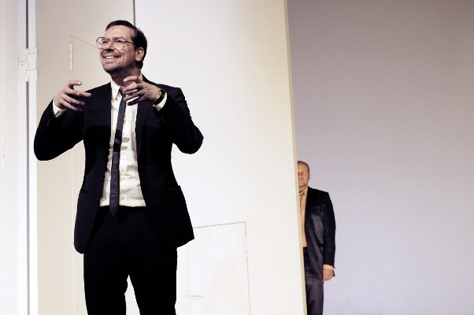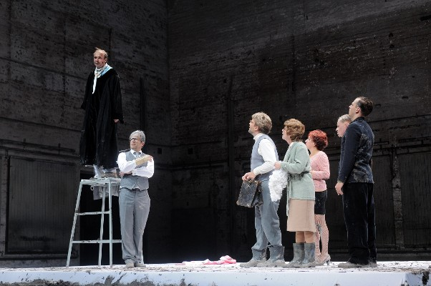
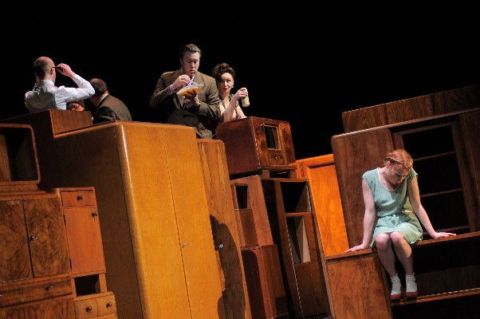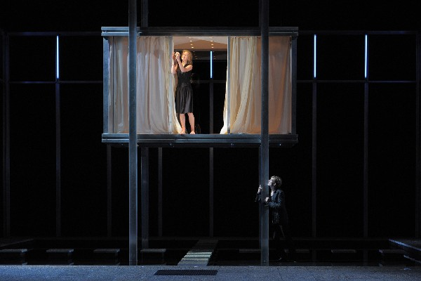
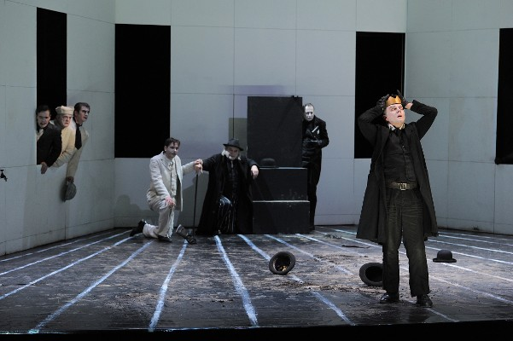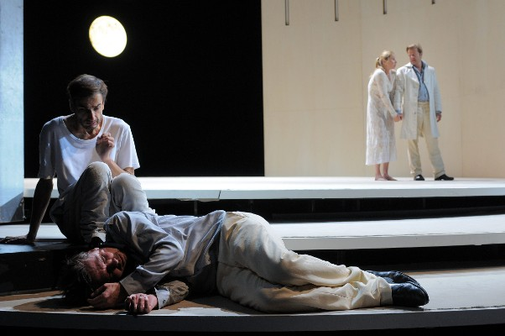
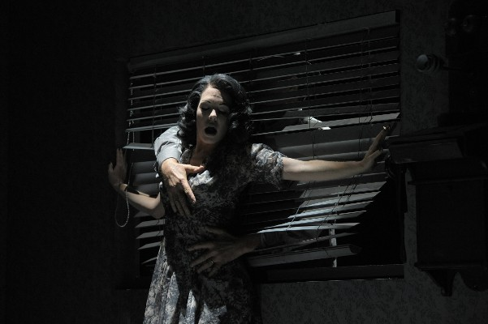
Aufgabe 5. Finden Sie im zu besprechenden dramatischen Text die hinsichtlich der Raumstruktur beachtenswerten Stellen und analysieren Sie deren Semantik.
Aufgabe 6. Machen Sie sich zunächst mit den Raumkonzeptionen vertraut. Betrachten Sie die Photos und bestimmen Sie: Welche Raumkonzeption liegt den jeweiligen Aufführungen zugrunde?
In der Geschichte des Dramas begegnet man zwei verschiedenen Raumkonzeptionen: Abstrakter Stilisierung und realistischer Konkretisierung. Im Falle der abstrakten Stilisierung drückt der Raum die Innerlichkeit des Bewusstseins der Figuren aus, er ist also eine Projektion von Bewusstseinszuständen. Im Falle der realistischen Konkretisierung zeichnet sich der Raum durch spektakuläre Schaueffekte aus, er dient der Nachahmung der Kontingenz der Wirklichkeit und kann die Bedingtheit der Figuren durch die äußeren Umstände veranschaulichen.
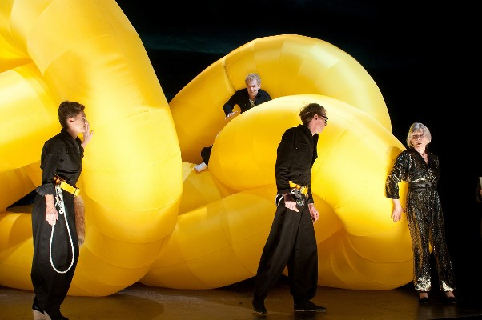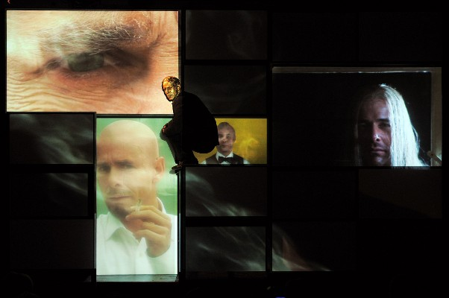
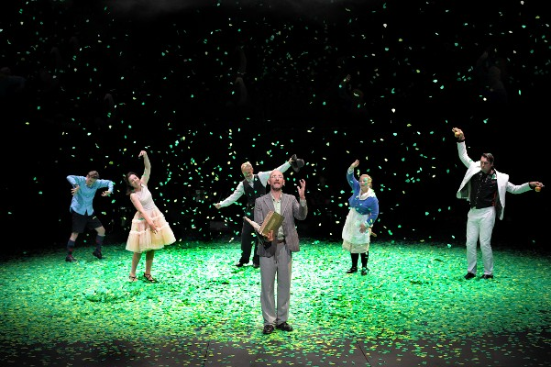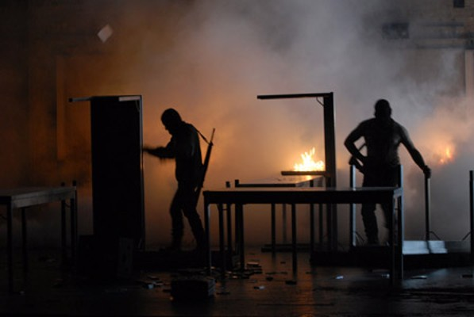
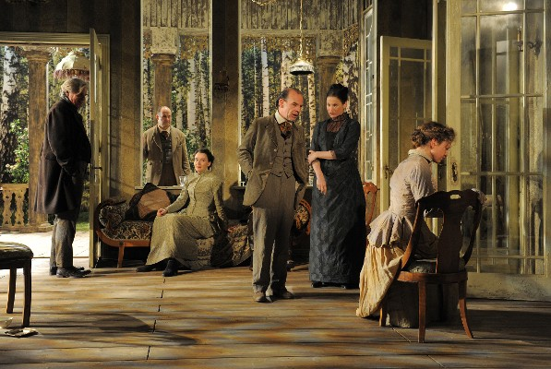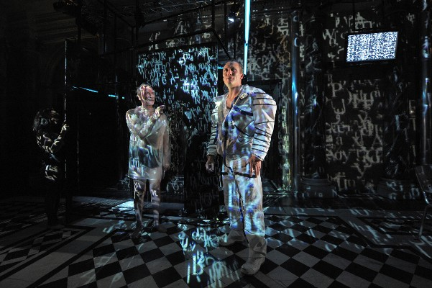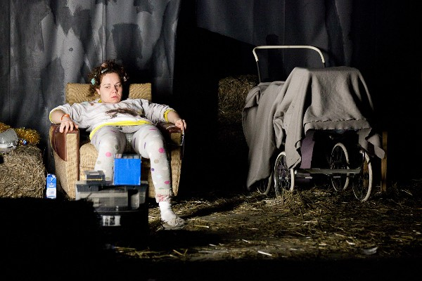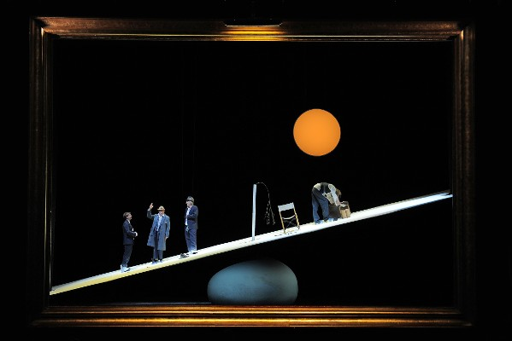
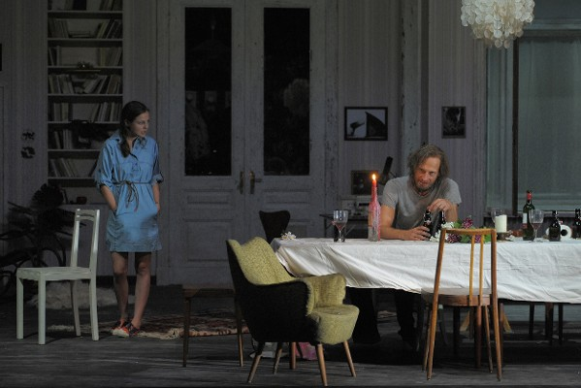

Aufgabe 7. Welche Raumkonzeption liegt dem zu analysierenden Drama zugrunde?

Aufgabe 8. Ordnen Sie die sprachlichen und außersprachlichen Lokalisierungstechniken nach ihrem Realitätsgrad: Wortkulisse (=gesprochener Raum), Inszenierungsanweisungen, Bühnenbild (Kulissen, Beleuchtung), Aktionale Raumkonstitution.

konkret virtuell

Aufgabe 9. Bestimmen Sie die Lokalisierungstechniken, die in dem von Ihnen zu analysierenden Drama verwendet werden. Welche Technik herrscht im besagten Text vor?

Aufgabe 1. Erinnern Sie sich an die erzähltheoretische Kategorie der Zeit (erzählte Zeit und Erzählzeit; Vorausdeutung und Rückwendung; Pause, Ellipse, gedehnte, geraffte und szenische Zeit...).

Aufgabe 2. Machen Sie sich mit den möglichen Bezügen eines dramatischen Textes auf die zeitgenössische Wirklichkeit vertraut:
- Im Falle der Aktualisierung bezieht sich der dramatische Text auf die Jetzt-Zeit des Rezipienten. Dies bedeutet jedoch nicht unbedingt den verstärkten Realitätsbezug. Ein solches Drama zeichnet sich durch die häufigen Anachronismen aus.
- Bei der Historisierung greift der dramatische Text auf die mythische Vorzeit, historisch fassbare Vergangenheit oder unfixierte, a-historische Überzeitlichkeit. In einem solchen Drama sind häufig Archaismen anzutreffen.

Aufgabe 3. Analysieren Sie die Zeitstruktur des zu behandelnden Dramas im Hinblick auf dessen Bezug auf die zeitgenössische Wirklichkeit.

Aufgabe 4. Lesen Sie die Auszüge und bestimmen Sie: wie wird die Chronologie konkretisiert?
Im Vorzimmer klingelt es; gleich darauf hört man, wie geöffnet wird. Nora tritt vergnügt trällernd ins Zimmer; sie hat den Hut auf und den Mantel an und trägt eine Menge Pakete, die sie rechts auf den Tisch niederlegt. Sie läßt die Tür zum Vorzimmer hinter sich offen, und man gewahrt draußen einen Dienstmann, der einen Tannenbaum und einen Korb trägt; er übergibt beides dem Hausmädchen, das ihnen geöffnet hat.  NORA. Tu den Tannenbaum gut weg, Helene. Die Kinder dürfen ihn jedenfalls erst heut abend sehen, wenn er geputzt ist. | FRAU LINDE. Nora, – wer war der Mann?  NORA. Das war ein gewisser Krogstad.  FRAU LINDE. Er war es also wirklich.  NORA. Kennst Du den Menschen?  FRAU LINDE. Ich habe ihn gekannt – es ist sehr lange her. Er war eine Zeitlang Vertreter des Rechtsanwalts in unserer Gegend.  NORA. Ganz richtig.  FRAU LINDE. Wie er sich verändert hat.
HORATIO.  Zwei Nächte nach einander war's den beiden,  Marcellus und Bernardo, auf der Wache  In toter Stille tiefer Mitternacht  So widerfahren. | Ein Dorffriedhof; viele Gräber, Holzkreuze, Grabsteine u.s.w. Es ist Mondnacht.  Tiltil und Mitil stehen vor dem Steindenkmal.  Mytyl: Ich habe Angst...  Tyltyl (änsgtlich): Ich habe keine Angst...

Aufgabe 5. Die Zeit in einem Drama ist häufig semantisch funktionalisiert: Die Entscheidung für eine bestimmte historische Epoche, Einbettung in den Zyklus der Jahreszeiten sowie tageszeitliche Einbettung sind nie zufällig. Bestimmen Sie voraussichtliche symboliche Bedeutung von folgenden Zeitangaben. Ordnen Sie zu:
Zeit | Symbolische Bedeutung
Nacht
Tag
Mitternacht
Morgen
Morgen – Mittag – Abend
Herbst und Winter
Frühling und Sommer

Bedrohung; Neugeburt, Reifen, Erfüllung; Rationalität und Wirklichkeit; Tragödie; Imagination, Traum, Übernatürliches; desillusionisierte Ernüchterung

Aufgabe 6. Wie ist die semantische Funktion von Zeitangaben in dem zu behandelnden Drama?

Aufgabe 7. Machen Sie sich vertraut mit den Relationsarten zwischen der fiktiven gespielten Zeit und der realen Spielzeit:
Die reale Spielzeit entspricht der Dauer der Aufführung und kann erst im inszenierten Text fixiert werden. Die fiktive gespielte Zeit ist dagegen im Textsubstrat fixiert. Man unterscheidet zwischen der primären, sekundären und tertiären gespielten Zeit:
- Die primäre gespielte Zeit wird unmittelbar szenisch präsentiert.
- Die sekundäre gespielte Zeit umfasst sowohl die primäre Zeit als auch zeitlich verdeckte Handlungen.
- Die tertiäre gespielte Zeit bezieht sich auf die Vorgeschichte und den Ausblick.
Primäre, sekundäre und tertiäre gespielte Zeiten können einander decken, wenn in einem Text auf jede Vor- und Nachgeschichte und auf jede zeitliche Aussparung verzichtet wird. Bei der geschlossenen Zeitstruktur fallen die primäre und sekundäre Zeiten zusammen. Bei der offenen Zeitstruktur sind primäre und sekundäre Zeiten diskrepant.

Aufgabe 8. Betrachten Sie die Auszüge aus der Aufgabe №4. In wie weit lässt sich in den besagten Auszügen der Unterschied zwischen der primären, sekundären und tertiären Zeit ausmachen?

Aufgabe 9. Machen Sie sich mit den dramatischen Zeitkonzeptionen vertraut:
Man unterscheidet zwischen sechs dramatischen Zeitkonzeptionen:
- Objektive Chronometrie
- Subjektive Zeiterfahrung (Widersprüche in der Chronologie und Zeitraffung und -dehnung)
- Progression (ständige Veränderungen, situationsveränderndes Handeln)
- Stasis (zeitliche Erstreckung eines statischen Zustands, duratives und iteratives Geschehen)
- Linearität
- Zyklik (Wiederkehr des Gleichen oder Ähnlichen)

Aufgabe 10. Welche dieser Zeitkonzeptionen entsprechen dem dramatischen Normalfall und welche - der Abweichung von dieser Norm? Ordnen Sie zu:
Normalfall (klassizistische Tragödie)
Abweichung (moderne Dramen)

Aufgabe 11. Welche dramatische Zeitkonzeption liegt dem zu behandelnden Drama zugrunde?

Aufgabe 12. Machen Sie sich mit den Besonderheiten des dramatischen Tempos vertraut:
Auf der oberflächenstrukturellen Ebene hängt das Tempo von der Geschwindigkeit der Bewegungsabläufe, der Frequenz von Repliken-, Konfigurationen- und Schauplatzwechsel ab. Das Tempo auf der tiefenstrukturellen Ebene hängt mit der Frequenz der Situationsveränderungen zusammen. Nur wenn beide Tempi übereinstimmen, wenn sie also synchronisiert sind, entsteht der ungebrochene Eindruck hohen bzw. niedrigen Tempos, d.h. beim hohen Tempo zeichnet sich der Text durch knappe, rasch aufeinanderfolgende Repliken, die ihrerseits als situationsverändernde Sprechhandlungen einen raschen Positions-, Gruppierungs- und Konfigurationswechsel bewirken. Je länger die Repliken und je statischer die Konfiguration, umso langsamer das Tempo.

Wie ist das Tempo in dem zu behandelnden Drama?

Fragen zur Klausur № 1
- Differenzqualitäten dramatischer Texte
- Die Interrelation der sprachlichen und außersprachlichen Informationsvergabe
- Die Relationen zwischen Figuren- und Zuschauerinformiertheit
- Typen der Perspektivenstruktur
- Epische Kommunikationsstrukturen im Drama (Techniken epischer Kommunikation)
- Informationsvergabe am Drameneingang
- Informationsvergabe am Dramenende
- Erzeugung der Spannung in dramatischen Texten

Fragen zur Klausur № 2
- Die Polyfunktionalität dramatischer Sprache
- Das Verhältnis zwischen sprachlicher Kommunikation und dramatischer Figur (die charakterisierende Funktion der dramatischen Rede; die sprachliche Konstituierung der Figur)
- Monologisches Sprechen (Monologhaftigkeit; konventioneller vs. realistisch motivierter Monolog; Dialogisierung des Monologs; das Beiseite-Sprechen)
- Dialogisches Sprechen (Dialoghaftigkeit; quantitative, zeitliche, syntaktische und rhetorische Eigenschaften des Dialogs)
- Dramatische Figur (Interdependenz von Handlung und Figur; Status dramatischer Figuren)
- Dramatisches Personal (Umfang, Quantität, Qualität)
- Figurenkonstellation und Konfiguration
- Figurenkonzeption (statisch vs. dynamisch; ein- vs. mehrdimensional; geschlossen vs. offen; transpsychologisch vs. psychologisch)
- Figurale Figurencharakterisierung
- Auktoriale Figurencharakterisierung

Fragen zur Klausur №3
- Die Prinzipien der dramatischen Handlungspräsentation (Sukzession, Konzentration u.s.w.). Arten der dramatischen Geschichtenpräsentation (szenisch, narrativ).
- Die Kombinationarten von Handlungssequenzen (Nacheinander, Nebeneinander; Beiordnung, Unterordnung). Traumeinlage und Spiel im Spiel.
- Die Segmentierungsebenen des dramatischen Textes (Oberflächenstruktur und Tiefenstruktur).
- Die Unterschiede zwischen der offenen und geschlossenen dramatischen Komposition.
- Die Besonderheiten der dramatischen Raumpräsentation (Semantisierung des Raumes, Raumkonzeption, Lokalisierungstechniken).
- Die Besonderheiten der dramatischen Zeitpräsentation.

Kurzbibliographie

- Asmuth, Bernhard. 2009. Einführung in die Dramenanalyse. Stuttgart: Metzler.
- Baumbach, Sibylle & Ansgar Nünning. 2009. An Introduction to the Study of Plays and Drama. Stuttgart: Klett.
- Fischer-Lichte, Erika. 2010. Geschichte des Dramas 1. Von der Antike bis zur deutschen Klassik. Epochen der Identität auf dem Theater von der Antike bis zur deutschen Klassik. UTB.
- Fischer-Lichte, Erika. 2010. Geschichte des Dramas 2. Von der deutschen Klassik bis zur Gegenwart. Epochen der Identität auf dem Theater von der Antike bis zur deutschen Klassik. UTB.
- Marx, Peter W. 2012. Handbuch Drama. Theorie, Analyse, Geschichte. Stuttgart: Metzler.
- Pfister, Manfred. 2001. Das Drama. Theorie und Analyse. München: Fink. / Pfister, Manfred. 1988. The theory and analysis of drama. Translated from the German by John Halliday. Cambridge University Press.
- Schößler, Franziska. 2012. Einführung in die Dramenanalyse. Stuttgart: Metzler.

